初中化学竞赛辅导材料
第一讲 宏观解析法
例一： 硫酸铁和硫酸亚铁的混合物中若硫元素的质量分数为a%，则氧元素的质量分数为( )
A．a% B．2a% C．3a% D．无法计算
例二： 硫酸铁和硫酸亚铁的混合物中若硫元素的质量分数为a%，则铁元素的质量分数为( )
A．1-a% B．1-2a% C．1-3a% D．无法计算
例三： CO和CO₂混合气体18克，通过足量灼热的氧化铜，充分反应后，得到CO₂的总质量为22克，求原混合气体中碳元素的质量分数？
1．硫酸铁和硫酸亚铁的混合物中若铁元素的质量分数为a%，则硫元素的质量分数为 ( )
A．(100-3a)% B．1/3(100-a)% C．1/3(100-3a)% D．2/3(100-a)%
2．在MgSO₄和NaHSO₄ 组成的混合物中， 已知S元素的质量分数为a％，则氧元素的质量分数为 ( )
A．2a% B．0．75a% C．1-2a% D．1-a%
3．在MgSO₄和NaHSO₃ 组成的混合物中，已知S元素的质量分数为a％，则氧元素的质量分数为 ( )
A．1．75a% B．1-1．75a% C．1．25a% D．无法计算
4． 由NaHS、MgSO₄、NaHSO₃组成的混合物中，已知S元素的质量分数为a％，则氧元素的质量分数为 ( )
A．1．75a% B．1-1．75a% C．1．25a% D．无法计算
5．某技术员在分析醋酸溶液中溶质的含量时，测得溶液中氧元素的质量分数为80%，则该溶液中醋酸的质量分数为( )
A．5% B．14% C．20% D．25%
6．给45克铜和氧化铜的混合物通入一会氢气后，加热至完全反应，冷却称量固体质量为37克，求原混合物中铜元素的质量分数？
7．将盛有12克氧化铜的试管，通一会氢气后加热，当试管内残渣为10克时，这10克残渣中铜元素的质量分数？
8．蜡烛燃烧前的质量为a克，燃烧后的质量为b克，生成的CO₂为c克，水蒸气为d克。参与反应的氧气的质量为 克。
9．a克碳酸铜受热完全分解，生成氧化铜和二氧化碳，质量减轻了b克，通入c克氢气，使氧化铜完全被还原生成d克水，则原碳酸铜中所含铜元素的质量为（用a、b、c、d表示） 克。
第二讲 差量法
1．用氢气还原10克CuO，加热片刻后，冷却称得剩余固体物质量为8．4克，则参加反应CuO的质量是多少克？

2．将CO和CO₂的混合气体2．4克，通过足量的灼热的CuO后，得到CO₂的质量为3．2克，求原混合气体中CO和CO₂的质量比？

3．将30克铁片放入CuSO₄溶液中片刻后，取出称量铁片质量为31．6克，求参加反应的铁的质量？

4．已知同一状态下，气体分子间的分子个数比等于气体间的体积比。把30mL甲烷和氧气的混合气体点燃，冷却至常温，测得气体的体积为16mL，则原混合气体中甲烷和氧气的体积比？

5．将盛有12克氧化铜的试管，通一会氢气后加热，当试管内残渣为10克时，这10克残渣中铜元素的质量分数？

6．把12g铜和氧化铜的混合物在空气中加热、冷却、再称重为13g，求原混合物中单质铜的质量。

7．已知同一状态下，气体分子间的分子个数比等于气体间的体积比。现有CO、O₂、CO₂混合气体9ml，点火爆炸后恢复到原来状态时，体积减少1ml，通过氢氧化钠溶液后，体积又减少5ml，则原混和气体中CO、O₂、CO₂的体积比？

8．把CO、CO₂的混合气体3．4克，通过含有足量氧化铜的试管，反应完全后，将导出的气体全部通入盛有足量石灰水的容器，溶液质量增加了4．4克。
求⑴原混合气体中CO的质量？
⑵反应后生成的CO₂与原混合气体中CO₂的质量比？
9．CO和CO₂混合气体18克，通过足量灼热的氧化铜，充分反应后，得到CO₂的总质量为22克，求原混合气体中碳元素的质量分数？
10．在等质量的下列固体中，分别加入等质量的稀硫酸（足量）至反应完毕时，溶液质量最大的是（ ）
A．Fe B．Al C．Ba（OH）₂ D．Na₂CO₃
第三讲 平均值法
1．一块质量为4克的合金，与足量的盐酸反应，产生0．2克氢气，则该合金的组成可能为（ ）
A．Fe Mg B．Fe Al C．Fe Zn D．Al Mg

2．测知CO和M的混合体气体中，氧的质量分数为40%，则M气体可能是（ ）
A．CO₂ B．N₂O C．SO₂ D．SO₃
3．某硝酸铵（NH₄NO₃）样品，测知含氮量为37%，则该样品中含有的杂质可能是（ ）
A．（NH₄）₂SO₄ B．CO（NH₂）₂ C．NH₄HCO₃ D．NH₄Cl
4．有Zn和另一种金属组成的混合物4．5克，与足量的盐酸反应，放出所氢气0．2克，则另一种 种种金属可能是（ ）
A． Al B．Mg C．Zn D．Cu
5．有5．85克NaCl样品（其中有少量下列某盐），当它跟足量的硝酸银溶液充分反应，得到14．4克氯化银沉淀，则可能混有的盐（ ）
A．CaCl₂ B．KCl C．BaCl₂ D．MgCl₂
6．在CO和X的混合气体中，测得氧元素含量为58％，则X气体是( )
A CO₂ B NO C SO₂ D 无法计算
7．测知Fe₂O₃和另一种氧化物的混合物中氧的含量为50%，则另一种氧化物可能是（ ）
A MgO B Na₂O C CO₂ D SO₂
8．有两种金属组成的合金6．8克与足量的硫酸溶液反应，产生氢气0．4克 ，则该合金的组成可能为（ ）
A Al Mg B Na Fe C Al Cu D Mg Zn
9．测知由两种氮肥组成的混合物中，含氮量为40%，则混合物中一定含有下列氮肥中哪一种（ ）
A NH₄Cl B CO（NH₂）₂ C NH₄HCO₃ D （NH₄）₂SO₄
10．两种氧化物的混合物共5．6克跟足7． 3%的盐酸100克完全反应，则混合物可能是（ ）
A MgO和ZnO B CaO和CuO C MgO和CuO D CaO和MgO
11．今取12．7克氯化亚铁样品，完全溶于水制成溶液然后加入足量的硝酸银溶液，使其充分反应，得氯化银沉淀，经干燥后称量质量为30克，已知，样品内杂质为氯化物，则该杂质可能是（ ）
A KCl B NaCl C ZnCl₂ D BaCl₂
12．把70%的硝酸（密度为1．44克/立方厘米）加到等体积的水中，稀释的硝酸溶液中溶质的质量分数 ( )
A．等于35% B．小于35% C．大于35% D．无法判断
第四讲 离子守恒法
1．某不纯的烧碱样品中含有Na₂CO₃ 3．8%、Na₂O 5．8% 、NaOH 90．4%。取M克样品，溶于质量分数为18．25%的盐酸溶液100克中，并用30%的NaOH%溶液来中和剩余的盐酸至中性。把反应后的溶液蒸干后可得到固体质量多少克？
2．向一定量的Fe（OH）₂溶液中加入200克4．9%的硫酸充分反应后，向溶液中加入一定量的铁正好完全反应，蒸发冷却可得到晶体（不含结晶水）多少克?
3．现有不纯的金属M（含有不溶于水也不溶于酸的杂质），取该金属样品4．0克，投入19．45 克20%的稀盐酸中，恰好完全反应，测得该金属与盐酸生成的氯化物中含氯50%，则该金属样品中金属M的质量分数为多少？
4．取镁粉、铝粉、铁粉、锌粉组成的混合物M克，跟一定量的溶质质量分数为30%的稀硫酸恰好完全反应，经蒸干水分后得到固体物质N克，（不含结晶水），求生成氢气多少克？
5．有一部分变质的KOH样品，含H₂O：7．62%； K₂CO₃：2．38%；K₂O：10%；KOH：80%；取该样品W克加入98克质量分数为20%的稀硫酸充分反应后，再加入20克质量分数为10%的KOH溶液恰好呈中性，把反应后所得溶液小心蒸干得到固体（不含结晶水）多少克?
6．向一定量的Mg（OH）₂溶液加入200克36．5%盐酸完全反应后再向溶液中加入一定量的镁正好完全反应，蒸干冷却得到固体（不含结晶水）多少克？
7．把一定量的氯酸钾充分加热到再不放出气体为止，向剩余固体中加入足量的水配成溶液，向该溶液中加入足量的硝酸银溶液，过滤，干燥，得到固体物质143．5克，求放出氧气多少克?
8．将5克含Cu的金属R样品放入25克20%稀盐酸中，恰好完全反应测得R的氯化物中氯元素为52．5%，则样品中金属R的质量分数为多少?
9．有一在空气中暴露的KOH固体，经分析含水2．8% ， 含K₂CO₃ 37．3%，取1g样品投入91．25克2%HCl溶液中，充分反应后，再加含KOH 1．85克的KOH溶液中和过量的酸，加热蒸发反应后的溶液，可得固体多少克?
第五讲 离子推断题
1．某中性溶液中含有k⁺、Fe³⁺、Cl—、SO₄^{2—}四种离子，其中k⁺、Fe³⁺、Cl—三种离子的个数比为5∶2∶3。则溶液中Fe³⁺与SO₄^{2—}的个数比（ ）
A．1∶2 B．1∶3 C．2∶3 D．3∶5
2 ．经实验测得一中性溶液由Mg²⁺、Al³⁺、NO₃⁻、SO₄^{2—}四种离子组成，其中Mg²⁺、Al³⁺、SO₄^{2—}的个数比为（ ）
A．3∶1∶10 B．3∶5∶1 C．3∶10∶10 D．3∶1∶5
3．测得某溶液中仅含有Na⁺、Mg²⁺、SO₄^{2—}、Cl—四种离子，其中Na⁺与Mg²⁺的个数比为4∶5，则Cl—和SO₄^{2—}个数比可能为（ ）
A．8∶3 B．3∶2 C．4∶1 D．2∶3
４．在FeCl₃和Fe₂（SO₄）₃的混合溶液中，已知Fe³⁺与Cl—的个数比为4∶3，若溶液中Fe³⁺为4n个，则硫酸根离子的个数为
5．在给定的 $\overset{+1}{H}$ $\overset{+6}{S}$ $\overset{−2}{O}$ $\overset{+1}{K}$$\overset{+1}{\text{Na}}$五种元素中，最多可以组成 种化合物
6．已知某无色溶液中可能含有H⁺、Ag⁺、Cu²⁺、Na⁺、OH—、Cl—、NO₃—、CO₃^{2—}等八种离子中的几种，往该溶液中滴入几滴石蕊试液，石蕊试液变红，则原溶液中大量存在的离子可能为 或
7．某溶液中可能含有Na⁺、H⁺、Cl—、SO₄^{2—}欲证明两种阴离子确实存在，选用的最佳方案是：先向溶液中滴入足量的 溶液至沉淀完全，再取上层清液滴加 溶液，又出现白色沉淀，则可得出结论。
8．在A、B、C、D四种物质的溶液中含有Na⁺、Fe³⁺、Ag⁺、Cu²⁺、SO₄^{2—}、Cl—、OH—、 NO₃—等八种离子，现将这四种物质的稀溶液两两混合，有如下现象产生
⑴A+B →篮色沉淀 ⑵D+C →白色沉淀（此沉淀不溶于稀硝酸）
⑶B+D →红色沉淀 根据上述现象，推断并写出各物质的化学式
A． B． C． D．
9．某工业品盐酸中含有Fe³⁺、Cl—、H⁺；该盐酸中所含杂质的化学式 ，若溶液中H⁺与Cl—的个数比为60∶63，则Fe³⁺与Cl—的个数比是 。
10．某无色透明溶液 ，可能含有下面离子中的几种：阳离子组：Cu²⁺、Ba²⁺、Mg²⁺、H⁺； 阴离子组：Cl—、OH—、NO₃—、CO₃^{2—}；已知该溶液能和铝粉反应放出氢气，如果确定该溶液中含有Mg²⁺，试推断溶液中一定含有 离子，可能含有 离子，不定没有 离子。
11 ．在A、B 两组溶液中共含有离七种：Na⁺、 Cu²⁺、Ba²⁺、Mg²⁺、NO₃—、OH—、SO₄^{2—}；已知两溶液中含离子各不相同，A溶液中含有四种离子，且能使紫色石蕊试液蓝色，则B溶液中含有的离子是
12 ．某工厂的废渣中混有少量锌粉和氧化铜（其它成分不跟酸反应）跟大量的废盐酸接触形成污水，产生公害。若向污水中撒入铁粉，且反应完全 ，铁粉有剩余，此时污水中一定含有的金属离子是（ ）
A．Fe²⁺、Cu²⁺ B．Cu²⁺ H⁺ C．Fe²⁺、 Zn²⁺ D．Zn²⁺ 、 H⁺
13．在分开盛放的A、B两种溶液中，共含有Na⁺、H⁺、Ag⁺、Ba²⁺、NO₃—、Cl—、CO₃^{2—}七种离子，已知A溶液中含有三种阳离子和一种阴离子，则B溶液中所含的离子是 。取少量A溶液滴入CuCl₂至不再有沉淀生成后，过滤，将此滤液加入B溶液中，则发生化学反应有 ， ， 。
14．测得某溶液中仅含有Na⁺、Mg²⁺、SO₄^{2—}、Cl—四种离子，其中离子个数比Na⁺∶Mg²⁺∶Cl—===4∶5∶8，如果Na⁺为4n个，则SO₄^{2—}的离子可能为（ ）
A．2n B．3n C．6n D．8n
15．经测得某溶液中有Cu²⁺、K⁺、SO₄^{2—}、Cl—四种离子，其中K⁺与Cu²⁺的个数比为4∶3，那么SO₄^{2—}与Cl—的个数比可能为（ ）
A．3∶2 B．1∶3 C．2∶5 D．1∶8
16．从给定化合价 $\overset{−2}{O}\overset{−1}{\text{Cl}}\overset{0}{\text{Mg}}\overset{+1}{H}\overset{+2}{\text{Cu}}\overset{−4}{C}$ 六种元素中，选择适当的元素按下列要求组成物质（用化学式填写）
⑴单质 ⑵无氧酸 ⑶酸性氧化物 ⑷难溶性碱
⑸碱性氧化物 ⑹碱式盐 ⑺可溶性正盐
17．某校课外活动小组，将一些可溶性化合物溶于水，配成甲、乙两种溶液中共有H⁺、Ag⁺、k⁺、Ba²⁺、OH—、Cl—、NO₃—、CO₃^{2—}八种离子，两种溶液中所含离子各不相同，已知向甲溶液里滴入石蕊试液，溶液呈蓝色。则乙溶液里含有的离子应该是（填离子符号） 。
18．某溶液中含有Na⁺、Zn²⁺、SO₄^{2—}、NO₃—四种离子，已知Na⁺∶Zn²⁺∶SO₄^{2—}===2∶3∶2，则该溶液中Zn²⁺和NO₃—的离子个数比 。
19．工业品盐酸中因含有Fe³⁺而带黄色，若某工业品盐酸中H⁺和Cl—的个数比为91：94，则该盐酸中Fe³⁺和Cl—的个数比为（ ）
A．1：1 B．1：3 C．91：94 D．1：94
20．现有五种离子及其化合价依次是：：H⁺¹、S⁺⁶、O^{—2}、Na⁺¹、K⁰；它们相互结合，最多可组成化合物种类是（ ）
A．5 B．6 C．7 D．8
21．在分开盛放的A、B 两组溶液共有Na⁺、 Fe³⁺、Ba²⁺、Mg²⁺、Ca²⁺、NO₃—、OH—、SO₄^{2—}8种离子，两溶液所含离子各不相同，已知，A溶液中共有4种阳离子和2种离子阴离子，则B溶液中所含的离子应该是 。
22．经测定某溶液中含有大量的Cu²⁺、SO₄^{2—}、Cl—、6X（离子）四种离子，其中Cu²⁺与Cl—的个数为1：1，则X可能为（ ）
A．Na⁺ B．OH— C．NO₃— D．Zn²⁺
23．某工厂排出的污水中可能含有Ba²⁺、k⁺、OH—、SO₄^{2—}、Cl—、CO₃^{2—}等离子，为了进一步确定，进行如下实验：取污水仔细观察。呈无色透明的均一状态。 取污水少许，滴入稀硫酸产生大量白色沉淀，再加入足量稀硝酸，白色沉淀不消失。经测试，该污水PH＞7。由此推断，污水中肯定含有的离子是 ，肯定不含的离子是 。
第六讲 假设极限法
1．镁铝合金M克和足量的盐酸反应生成H₂ 0．1克，则M可能是（ ）
A 0·8 B 1 C 1·5 D 无法确定
2．20克H₂、O₂混合气体点燃充分燃烧生成18克水，则原混合气体中氧气和氢气的质量比为（ ）
A 4∶1 B 1∶1 C 9∶1 D 2∶3

3．将10克KClO₃、MnO₂的混合物装入大试管中，加热使之完全分解，冷却向试管中加入4克水，振荡后有4．24克未溶解。再加入2克水，振荡后仍有3．28克固体未溶解，计算原混合物中氯酸钾的质量分数？( 提示： 后加入的2克水，是否成为炮和溶液?)
4．NaOH和H₂O的混合物中，氧元素的质量分数为W%，则W的范围是： < W <
某种氢氧化钠溶液中含氧元素80%，该溶液中含氢氧化钠的质量分数为 。
6．铁铝合金M克和足量的硫酸反应生成 H₂ 2克，则M可能是（ ）
A．15 B．75 C．30 D．58
7．现有25克CO和O₂的混合气体充公燃烧，将生成的气体通入足量的石灰水，发现烧杯内的物质增重22克，则原合气体中CO质量可能是（ ）
A．17 B．14 C．8 D．22
8．将一定量的碳和氧气放入一密闭的容器中，得到10克气体，将气体通过足量的石灰水后，气体剩余5．6克，计算反应物中碳和氧气的质量比

第七讲 溶液反应推理题
1．将锌片和铁片同时放入硫酸铜溶液中，充分反应后，锌仍有剩余，则此时溶液中大量存在的阳离子是 。将溶液过滤后，滤纸上除锌外还有
2．在AgNO₃和Fe（NO₃）₃的混合溶液中加入一定量的锌充分反应中，有少量金属析出，过滤后向滤液中滴加盐酸，有白色沉淀生成。则析出的金属是 。
3．某工厂的废渣中有少量的锌粉和氧化铜，跟大量盐酸形成的污水，产生公害，若向污水中放入铁粉，且反应后铁粉有剩余，此时污水中一定含有的金属离子是
A．Fe²⁺ Cu²⁺ B．Cu²⁺ H⁺ C．Zn²⁺ Fe²⁺ D．Zn²⁺ H⁺
4．向CuO与Fe的混合物中加入一定量的稀H₂SO₄反应停止后，过滤。除去不溶物，向滤液中加入铁片，未看到铁片有什么变化，则滤出的不溶物中一定含有 ，可能含有 ，滤液中一定含有 ，不可能含有 。
5．将Ag、Mg、Fe、CuO组成的混合物，放入足量的盐酸中，反应后溶液呈篮绿色，过滤，滤纸上可能含有（ ）
A．Ag B．Fe Ag C．Cu Ag D．Fe Cu
6． 在硫酸锌和硫酸铜混合液中加入过量铁粉充分反应后，过滤，留在滤纸上的是（ ）
A．Cu B．Zn C．Zn Cu D．Fe Cu
7．在混有少量CuO的铁粉中加入一定量的稀盐酸，充分反应过滤，再向滤液中放入一枚洁净的铁钉，足够时间后取出，铁钉表面无变化，下列判断正确的是（ ）
A．过滤出的不溶物只有铜 B．过滤出的不溶物只有铁
C．过滤出的不溶物中一定含有铜，可能含有铁。
D．滤液中一定含有氯化亚铁，可能含有氯化铜。
8．把铁粉和铜粉的混合物放入含有FeCl₃、FeCl₂、CuCl₂的溶液中，根据下列不同情填空：（提示：Fe+2FeCl₃====3FeCl₂）
⑴充分反应，铁有剩余，则溶液肯定含有的阳离子 ，肯定没有的阳离子 。
⑵ 充分反应，溶液里含有一定量的Cu2+，则溶液里不存在的物质是 。
9．在氯化镁、氯化亚铁和氯化铜的混合溶液中，加入一定量的铝粉，充分反应后过滤，在滤出的固体中滴加稀盐酸，有气泡产生，则滤出的固体中一定含有（写化学式，下同） ，滤液中一定含有的溶质是 。
10．往AgNO₃、Cu（NO₃）₂、KNO₃三种物质的混合液中加入一定量的铁粉，当反应停止后过
滤，向滤出的固体中加入稀盐酸，有可燃性气体产生，则滤出的 固体中一定存在的物质是 ，滤液中一定有的金属阳离子是 ，一定没有的金属阳离子是 。
11．把含有少量CuO的Fe粉加入盐酸中，反应完成后，有铁粉剩余，过滤后滤液中一定有 ，滤纸上一定有 。
12．把Cu、Fe、Zn同时放入一定量的硫酸铜溶液中充分反应后，溶液为浅绿色，过滤，滤纸上 一定有 ，可能有 ．滤液中一定有 ，肯定没有 。
13．往AgNO₃、Cu（NO₃）₂、Zn（NO₃）₂的混合物溶液中加入一些铁粉，待反应完成后过滤如果在滤纸上只有Ag，则滤液中一定含有的溶质是 ，可能含有的溶质是 。如果在滤纸有Fe，则滤液中肯定有的溶质是 。
14．把Fe、Cu一起放入FeCl₃、FeCl₂、CuCl₂和AlgNO₃的混合液中，充分反应后，铁还有剩余，则溶液里含量最多离子是（ ）
A．Cu²⁺ B．Fe³⁺ C．Fe²⁺ D．Ag⁺
15．在溶液中有FeSO₄和CuSO₄，加入锌粉后，振荡下列说法不正确的是（ ）
A．若有锌粉剩余，且溶液里尚有Cu²⁺，则必定有Fe²⁺
B．若有锌粉剩余，则溶液中只有Fe²⁺
C．若有锌粉剩余，则溶液中只有Zn²⁺
D．若锌粉无剩余，且溶液中无Cu²⁺，则一定有Zn²⁺，但有无Fe²⁺不能肯定。
第八讲 除杂质试题
1．粗盐中混有Mg²⁺、Cu²⁺、SO₄^{2—}和泥沙，为了除去杂质在实验室中可将粗盐溶于水然后进行下列操作：⑴过滤 ；⑵加入过量的氢氧化钠溶液；⑶ 加入适量的盐酸；⑷加过量Na₂CO₃溶液； ⑸加过量的BaCl₂溶液； 正确的操作顺序是（ ）
A．⑸⑷⑵⑴⑶ B．⑴⑵⑶⑷⑸ C．⑸⑷⑶⑵⑴ D．⑴⑸⑷⑵⑶
2．用Na₂CO₃、BaCl₂（Ba²⁺有毒）、盐酸三种药品除去食盐中含有的Na₂CO₃、Na₂SO₄，得到纯净的NaCl溶液，则加入药品的合理顺序是
3．现有一包NaCl固体其中混有少量硫酸钠和氯化镁，可通过以下实验除去杂质得到纯净的NaCl请将正确合理的操作顺序填入括号中，并简要回答⑴～⑶题
（ ）在溶液里加入稍过量的Na₂CO₃溶液，然后过滤
（ ）加入稍过量的BaCl₂溶液，然后过滤。
（ ）将混有杂质的NaCl完全溶解于水。
（ ）在滤溶液中加入 稀盐酸至溶液的P^{H}值等于7
（ ）蒸发结晶
（ ）在滤液中加入稍过量的NaOH溶液，然后过滤
⑴为什么要加入稍过量的Na₂CO₃
⑵为什么要加入稀盐酸至溶液的P^{H}值等于7 。
⑶写出上述两步骤的有关的化学方程式 。
4．某粗盐溶液中含有少量的CaCl₂、MgCl₂、Na₂SO₄和泥沙，进行以下操作可将杂质除去，⑴过滤；⑵加适量盐酸；⑶加过量的氢氧化钠溶液；⑷加过量碳酸钠溶液；⑸加适量氯化钡溶液；正确操作顺序是（ ）
A．⑸⑷⑶⑴⑵ B．⑴⑵⑶⑷⑸ C．⑴⑸⑷⑵⑵ D．⑸⑷⑶⑵⑴
5．要除掉粗盐中含有的氯化镁、硫酸镁等杂质。现设计一个除杂质的方案：把盐溶液溶于水，过滤成澄清溶液，再进行下列各步骤的处理：①加入氯化钡溶液至沉淀完全；②用盐酸调节PH值至溶液呈微酸性；③加入NaOH溶液至沉淀完全；④过滤废弃滤出的沉淀；⑤加入碳酸钠溶液至沉淀完全；最后蒸发浓缩使NaOH晶体析出，对上述各处理步骤的顺序安排合理的是（ ）
A．①②③④⑤ B．③①⑤④② C．②①③④⑤ D．②③⑤④①
6．为了除粗盐中的氯化钙、硫酸镁及泥沙，可将粗盐溶于水，然后进行下列四项操作（同时过滤操作）⑴加过量的BaCl₂溶液 ⑵加加适量的盐酸 ⑶加过量Na₂CO₃ ⑷加过量NaOH溶液 下列操作的顺序属于正确的是（ ）
A．⑴⑵⑶⑷ B．⑶⑷⑴⑵ C．⑴⑶⑷⑵ D．⑷⑴⑵⑶
7．欲用含有少量氯化钙的氯化钠固体，配制溶质的质量分数为a%的氯化钠溶液，设计了下面所示的操作方案。根据方案中所示回答下列各问：⑴称量粗盐样品m克，在托盘天平左盘上放 右盘上放 。
⑵过滤时，漏斗下端管口应 ，漏斗里不夜面应 。
⑶蒸发操作时应将液体放在 中加热，等出现 时即停止加热。
⑷在样品的溶液中加入过量的Na₂CO₃溶液中作用是 ，反应的化学方程式是 。
⑸在滤液中加入过量盐酸的作用是 ，反应的化学方程式是 。
⑹配制a%的NaCl溶液时，加入水的质量是 ，配制时应在 中进行。
8．某厂排出的废液主要含硫酸锌和硝酸银，为了从回收金属银和硝酸锌，某中学化学课外活动组设计了以下的实验步骤：
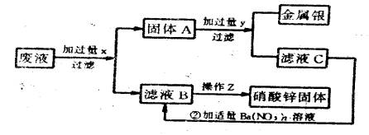

⑴X、Y分别是什么物质？ X Y
⑵固体A 和滤液B、C 的主要成分是什么？A B
⑶Y处进行的操作是什么？
9．有一种工业废水，已知其中含有大量硫酸亚铁和少量银离子，某课外活动小组，设计一个即经济又合理的方法回收金属银和硫酸亚铁晶体。根据初中学过知识，可推测他们实验的步骤是：在废水中加入 充分反应后，被加入的试剂仍有剩余；取过滤后的滤渣加入足量 ，反应完全后，再经过滤，得到的滤渣是 将两次过滤后的滤液合并，经过 操作，可得到该溶质的晶体。
10．硝酸钠溶液中混有Mg²⁺、Ba²⁺、Ag⁺三种金属离子，现用NaOH、Na₂SO₄、
NaCl三种试剂使它们成为沉淀分离出来，要求每加一种试剂，滤出一种沉淀，最后达到除去杂质的目的，则所加试剂正确的是（ ）
A．NaCl、Na₂SO₄、NaOH B．Na₂SO₄、NaOH、NaCl
C．Na₂SO₄、NaOH 、NaCl D．NaOH 、NaCl 、Na₂SO₄
11．欲除去NaNO₃溶液中含有的少量Ag⁺、Ca²⁺应先加入适量 溶液，过滤后再加入适量 溶液，再过滤最终得到 溶液
12．欲将含有盐酸的氯化钙溶液中至中性，得到氯化钙溶液，在没有指示剂的情况下，应加入的试剂是（ ）
A．纯碱 B．生石灰 C．熟石灰 D．石灰石粉末
13．欲验证某溶液中含有较大量的Cl—、CO₃^{2—}、SO₄^{2—}三种离子，如果只取一次该溶液，选用⑴HNO₃溶液⑵AgNO₃溶液Ba（NO₃）₂溶液三种试剂分别将三种离子检验出来，（要求每加一种试剂能够检验出一种离子），那么加入试剂的先后顺序为（填序号）
第九讲 物质的鉴别
1、常见物质的颜色：
（1）白色固体：MgO、P₂O₅、CaO、NaOH、Ca（OH）₂、KClO₃、KCl、Na₂CO₃、NaCl、无水CuSO₄；铁、镁为银白色（汞为银白色液态）
（2）黑色固体：石墨、炭粉、铁粉、CuO、MnO₂、Fe₃O₄
（3）红色固体：Cu、Fe₂O₃ 、红磷 硫为淡黄色 KMnO₄为紫黑色
（4）溶液的颜色：凡含Cu²⁺的溶液呈蓝色；凡含Fe²⁺的溶液呈浅绿色；凡含Fe³⁺的溶液呈棕黄色，其余溶液一般不无色。（高锰酸钾溶液为紫红色）
（5）沉淀（即不溶于水的盐和碱）：
①盐：白色沉淀：CaCO₃、BaCO₃（溶于酸） AgCl、BaSO₄（也不溶于稀HNO₃）
②碱：白色沉淀：Mg（OH）₂ ；蓝色沉淀：Cu（OH）₂ ；红褐色沉淀：Fe（OH）₃
2、常见气体和离子的鉴别：
证明被鉴别物质是 | 方 法 | 现 象
酸 | ①滴加石蕊试液；②加Zn、Fe等金属 | ①试剂变红；②产生可燃性气体
碱 | 滴加酚酞试液 | 试液变红
含Cl⁻的物质 | 滴加AgNO₃、HNO₃ | 白色沉淀
含SO₄²⁻的物质 | 滴加BaCl₂、HNO₃ | 白色沉淀
含CO₃²⁻的物质 | 滴加盐酸(HNO₃)产生气体通入Ca(OH)₂ | 白色沉淀
H₂ | 点燃、火焰上方罩干燥小烧杯 | 有水珠出现
CO | 点燃、产生的气体与石灰水反应 | 白色沉淀
CO₂ | 石灰水 | 变浑浊
O₂ | 带水星木条 | 复燃
1．现有下列试剂：①蒸馏水；②AgNO₃溶液；③BaCl₂溶液；④稀HNO₃，欲检验硝酸银固体中是否含有少量可溶性盐酸盐杂质，应选用的试剂是 （ ）

A．①④ B．②④ C．①② D．①②③
2．氯仿（CHCl₃）不溶于水，密度比水大，是一种良好的有机溶剂，因保存不当受光照易被氧化而产生剧毒的光气（COCl₂），反应如下： 则有 关氯仿的以下实验操作正确的是 （ ）
A．用酚酞试液检查氯仿是否变质
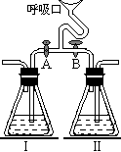
B．用硝酸银溶液检查氯仿是否变质
C．用水检验氯仿是否变质
D．需要倾倒氯仿检验时应在通风橱中进行。
3．某学生设计了右图所示装置来验证人体呼出的气体中所含的CO₂不是来自空气，而是人体代谢作用产生的（根据需要可打开或关闭A、B）。装置中瓶Ⅰ、瓶Ⅱ内的试剂依次是 （ ）
A．Ca(OH)₂、NaOH B．NaOH、Ca(OH)₂ C．稀HCl、Ca(OH)₂ D．NaOH、BaCl₂
4．下列各组中的物质，只用水不能鉴别的是 （ ）
A．固体：氯化钠、硫酸铜、硫酸钡 B．气体：氢气、氧气、二氧化碳
C．固体：碳酸钙、氯化钠、氢氧化钠 D．液体：汽油、水、浓硫酸
5．分别向Na₂CO₃、(NH₄)₂SO₄、NaCl、NH₄Cl四种溶液中加入下列一种试剂，便可将它们鉴别出来，这种试剂是 （ ）
A．盐酸 B．氯化钙溶液 C．氢氧化钠溶液 D．氢氧化钡溶液
6．有4瓶常用溶液：①BaCl₂溶液，②NaCl溶液，③Na₂SO₄溶液，④CuSO₄溶液。不用其他试剂，可通过实验方法将它们一一鉴别开来，鉴别出来的先后顺序可能是 （ ）
A．①④③② B．①③④② C．④①③② D．④①②③
7．a、b、c、d可能是Na₂CO₃、AgNO₃、BaCl₂、HCl四种溶液中各一种，把它们两两混合后产生如下现象，则 a、b、c、d依次是 （ ）
 | a | b | c | d | A．Na₂CO₃、AgNO₃、HCl、BaCl₂  B．AgNO₃、Na₂CO₃、BaCl₂、HCl  C．HCl、AgNO₃、BaCl₂、Na₂CO₃  D．BaCl₂、HCl、Na₂CO₃、AgNO₃
a | 一 | 白↓ | 一 | ↑
b | 白↓ | 一 | 白↓ | 白↓
c |  | 白↓ |  | 白↓
4．有甲、乙、丙、丁四种溶液，乙与丙混合产生的沉淀不溶于甲，乙与丁混合产生的沉淀可溶于甲。则该溶液组是 （ ）
 | 甲 | 乙 | 丙 | 丁
A | HCl | Na₂CO₃ | CaCl₂ | MgSO₄
B | HNO₃ | AgNO₃ | KCl | K₂CO₃
C | HCl | Ba(OH)₂ | Na2SO₄ | MgCl₂
D | HNO₃ | Ca(OH)₂ | K2CO₃ | CuSO₄

8．下列各组物质的溶液，不加任何试剂就能将其一一区别出来的是 （ ）
A．BaCl₂、CuSO₄、NaOH、NaCl B．Na₂SO₄、BaCl₂、K₂CO₃、KNO₃
C．FeCl₃、NaOH、H₂SO₄、Ba(NO₃)₂ D．NaCl、Na₂CO₃、Zn(NO₃)₂、H₂SO₄
9．下列各组溶液中，需要用其他试剂配合才能一一鉴别出来的是 （ ）
A．NH₄Cl、CuSO₄、NaOH B．K₂CO₃、CaCl₂、Ca(OH)₂
C．H₂SO₄、(NH₄)₂SO₄、Ba(OH)₂ D．HNO₃、Na₂CO₃、AgNO₃
10．现有硫酸、氯化钡、硫酸钠和碳酸钠四瓶溶液，为鉴别它们先把四瓶溶液标上编号A、B、C、D。然后进行以下实验：
①A跟B混合有气体产生；A跟C混合有白色沉淀生成；A跟D混合时无明显的反应现象。
②A跟C反应所生成的白色沉淀能溶于B跟C反应后的溶液中。
由此可知：A是 ，B是 ，C是 ，D是 。
11．四瓶贴有Ａ、Ｂ、Ｃ、Ｄ标签的溶液，只知道它们是碳酸钾、硝酸钡、硫酸钾、硫酸氢钾的溶液，在不用其他试剂的情况下，对这些溶液进行实验，记录如下图表示：
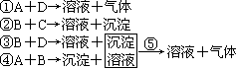
（提示：KHSO₄＝K＋＋Ｈ＋＋SO₄^{2－}）
则A、B、C、D的化学式分别为：
A 、B 、C 、D 。

12．欲验证某溶液中含有较大量的Cl—、CO₃^{2—}、SO₄^{2—}三种离子，如果只取一次该溶液，选用①HNO₃溶液、②AgNO₃溶液、③Ba(NO₃)₂溶液三种试剂分别将三种离子检验出来，（要求每加一种试剂能够检验出一种离子），那么加入试剂的先后顺序为（填序号）
13．某同学欲检验NaOH粉末中是否混有Na₂CO₃，他设计了如下三个实验方案：
 | 方案 | 结论 | 你对实验方法和结论有何评价？
方案1 | 样品溶于蒸馏水，把pH试纸  投入溶液中，测得溶液的pH大于7 | 混有  Na₂CO₃
方案2 | 取少量样品加入足量稀盐酸，  有气泡产生 | 混有  Na₂CO₃
方案3 | 取少量样品溶于蒸馏水后滴入  足量BaCl₂溶液，有白色沉淀 | 混有  Na₂CO₃
14．酒精的化学式是C₂H₅OH，与NaOH一样含有“OH”，那么乙醇是不是碱呢？试设计两种方案加以验证（简述实验步骤、实验现象和结论）。
方案一： 。
方案二：
15．已知Cu₂O是一种红色固体物质，能与酸反应生成Cu^{2＋}和Cu 。请用已学过的知识设计一个最简便的实验方案，来检验CuO经氢气还原所得到的红色产物中是否有Cu₂O。
实验步骤
实验现象与与结论
化学方程式
在氢气还原氧化铜所得到的红色固体中加适量稀硫酸，振荡；溶液呈蓝色。并有红色固体析出，说明生成了硫酸铜和铜；Cu₂O+H₂SO₄=CuSO₄+Cu+H₂O
16．已知硫化铜（CuS）、硫化亚铜（Cu₂S）粉末的颜色和氧化铜粉末相似且都不溶于水。在空气中煅烧，硫化铜和硫化亚铜都转化为氧化铜和二氧化硫。试根据上述性质，设计一个不用任何化学试剂，鉴别氧化铜、硫化铜、硫化亚铜三种粉末的简便化学实验方案，填写于下表中。
实 验 步 骤 | 实 验 现 象 | 结论及有关化学方程式
（1）
（2）
（3）
17．现有碳酸氢铵、硫酸钾两种固体化肥，请设计两种实验方法将它们加以区别。
方 法 | 现 象 | 结 论
（1） |  | 原化肥是碳酸氢铵
（2） |  | 原化肥是碳酸氢铵

第十讲 图像题的解法
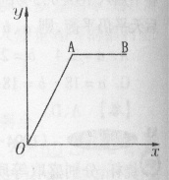
1．铁和盐酸反应生成H₂，几次实验铁的用量不同，但盐酸用量相同。铁用量（x轴）跟生成H₂的体积(y轴)(同温同压)的关系如右图所示。下列于实验结果的描述正确的是( )
A．线段0A(包括A点)表示铁和过量盐酸反应
B．线段OA(不包括A点)表示铁和过量盐酸反应
C．线段AB(包括A点)表示铁过量，盐酸已耗尽
D．线段AB(不包括A点)表示铁过量，盐酸已耗尽
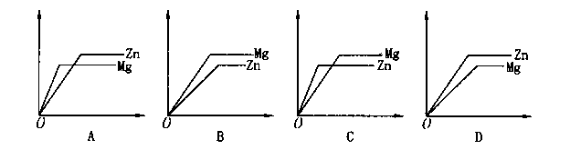
2．用相同质量的锌和镁分别和足量的稀硫酸反应。以纵坐标表示生成氢气的质量，横坐标表示反应时间，符合反应情况的图象是（ ）

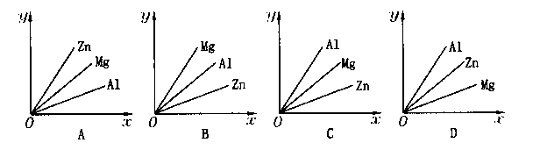
3．取等质量的镁、铝、锌三种金属分别与稀硫酸完全反应，下列图象中，能正确表示消耗的金属的质量（xg）与产生氢气的质量（yg）之间的关系是（ ）

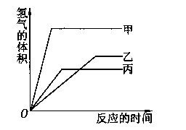
4．等质量的三种金属，它们和足量的稀硫酸完全反应后都生成+2价的硫酸盐，三个反应产生氢气的体积与反应时间的关系如图所示，则下列说法正确的是（ ）
A．三种金属的活动性为甲>乙>丙
B．反应所消耗硫酸的质量一定相同
C．三种金属的相对原子质量是甲<乙<丙
D．反应速率最快的是甲，最慢的是乙
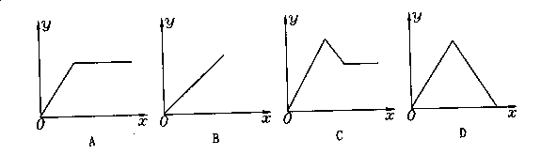
5．在一定量的澄清石灰水中，不断通入二氧化碳气体，下列图象（y轴表示生成沉淀的质量，X轴表示通入二氧化碳的质量）能大致表示生成碳酸钙沉淀量与通入二氧化碳的关系是（ ）

第十一讲 物质推断题
1．A、B、C、D、E、F是初中化学中常见的六种物质，其中：A、B是单质，C、D、E、F均为两种元素组成的化合物。常温下，A为固体，B、C、D、E为气体，F是液体，它们之间如下关系：A+B→C、C+A→D、E+B→C+F。
据此写出它们的化学式：B 、C 、D 、E 、F 。
2．有一包白色粉末，可能由氯化银、氯化钡、碳酸钠、氯化钠中某几种组成。为了鉴定其成分实验如下：
⑴将少量粉末放入足量水中，搅拌，静置，过滤，得白色沉淀及无色滤液。
⑵向所得沉淀中加入足量稀硝酸，沉淀全部溶解，并有气体产生
⑶向滤液中滴加硝酸银溶液，有白色沉淀生成，加入足量稀硝酸，沉淀不溶解。
试根据以上现象推断该白色粉末中一定含有 ，一定没有 可能含有 。（写化学式）
3．一包白色粉末中可能含有无水硫酸铜、氯化钠、氯化钾、硫酸钠和碳酸钾中的一种或几种。对其实验如下：将白色粉末放入足量水中，得无色溶液；
⑴向所得溶液中加入氯化钡溶液，有白色沉淀生成；
⑵向白色沉淀中加入足量稀硝酸，一部分沉淀溶解，并生成使澄清石灰水变浑浊的气体。
试根据以上实验判断该白色粉末中一定有 ，可能有 ，肯定没有
A
￣ | B
↓ |  | C
￣ | ￣ | ↑ | D
￣ | ↓ | ↓ | ↓ | E
4．有A、B、C、D、E五瓶失去标签的溶液，其中的溶质可能是Na₂CO₃、BaCl₂、Ca（NO₃）₂、稀H₂SO₄、AgNO₃中的某一种。现将瓶内溶液各取少许，进行部分两两混合的实验，实验结果见下表（表中“↑ ”表示有气体产生，“↓ ”表示有沉淀生成，“—”表示无明显现象或微溶化合物生成，空格表示实验没有做），根据实验结果写出各瓶溶液中溶质的化学式：
A ，B ，C ，D ，E 。
5．有5 瓶失去标签的无色溶液，只知它们是硝酸钾、碳酸钠、硝酸银、硝酸钙和盐酸，将其任意编号为A、B、C、D、E，并进行实验，其现象如下表：
实验 | A+B | A+E | B+C | B+E
现象 | 产生沉淀 | 产生沉淀 | 产生沉淀 | 产生气体
⑴试推断并写出五种溶液中溶质的化学式：A ，B ，C ，D ， E 。
⑵写出有关的化学方程式，A+E ，B+E
6．某物质可能含有木炭粉、碳酸钙、氧化铜和氧化铁中的一种或几种。进行如下实验：
⑴取样品适量高温加热，产生的气体能使澄清石灰水变浑浊；
⑵在冷却后的残渣中加入足量的稀盐酸，残渣全部溶解，同时产生一种可燃性气体。试根据以上实验现象推断该物质中一定含有 ，一定不含 可能含有 。
7．已知A、B、C、D、E、F六种物质间有下列转化关系：⑴A+B→ C+H₂O
⑵C+KOH→ D↓（蓝色）+E ⑶B +Ba（NO₃）₂ → F+HNO₃
则A、C、E、F的化学式依次是A ，C ，E ，F 。
8．有一包白色粉末，可能由氯化银、碳酸钠、氯化钡、硫酸钠和氯化钠中的某几各种组成。为了鉴定其成分实验如下：
⑴将少量粉末放入足量水中，搅拌、静置、过滤，得白色沉淀及无色滤液。
⑵向所得沉淀中加入足量稀硝酸，沉淀全部溶解，并的气体产生。
⑶向滤液中滴加硝酸银溶液，有白色沉淀生成，加入足量稀硝酸，沉淀不溶解。
试根据以上现象推断白色粉末中一定含有 ，一定没有 ，可能含有 。（写化学式）
练习2．往硝酸钾、硝酸铜、硝酸银三种物 质的混合液中加入一定量的铁粉，反应停止后过滤，取出一定量滤液，滴加少许盐酸，没有沉淀产生，由此推断：反应后一定存在的固体物质是 可能存在的固体物质是 ，溶液中一定存在的阳离子是 ，可能存在的阳离子是 ，一定不存在的阳离子是 。
9．A、B、C、D、E分别是常见的酸碱盐中的确一种，它们之间有如下关系：
⑴2A+B====C+2H₂O ⑵C+D====BaSO₄↓+2A ⑶C+2AgNO₃==2AgCl↓+E
根据上述反应，写出下列物质的化学式：A ，B ，C ，
 | B | C | D
A | ↑ | ↓（白） | ￣
B |  | ￣ | ￣
C | ￣ |  | ↓（白）
10．有A、B、C、D四种没有标签的无色溶液，各是HCl、Na₂CO₃、NaSO₄、BaCl₂四种溶液之一，将它们两两混合后，所产生的现象如下表所示（“—”表示不反应或无明显现象）。根据下表中所示现象可判断出：A ，B ，C D 。
11．X、Y、Z三种化合物有如下转化关系：根据以上转化关系写出X和试剂甲中溶质的化学式。X ，试剂甲
12．某工厂甲、乙两车间排放的废水中分别含有下列物质NaCO₃、MgSO₄、CuSO₄、 NaOH、FeCl₃、BaCl₂中的三种和两种。且甲、乙两车间各自的废水中均无沉淀物。若将两车间的废水按适当比例混合，共生成四种沉淀物，其中三种属于碱类。沉淀过滤回收后，排放出的是同一种钠盐的稀溶液。试推断：
⑴甲车间废水中的三种物质是（写名称） ；
⑵乙车间废水中含有的二种物质是（写名称） ；
⑶最后排放出的溶液里含有的一种钠盐是（写化学式） 。
13．若从H₂SO₄、NaCO₃、NaCl、Cu（NO₃）₂、HNO₃等7 种溶液中取出其中的2种，进行混合及有关实验。试根据各步实验及其现象进行分步推断（即实验进行到该步所能作出的某物质肯定存在、肯定不存在或可能存在的判断），再综合推断所取出的2种溶液的可能组合。
⑴将取出的2种溶液进行混合，得到无色澄清溶液，无明显现象，可判断 。
⑵用PH试纸测定，该混合液的PH=2，可判断 。
⑶向混合溶液中滴入足量Ba（NO₃）₂溶液，有白色沉淀出现，可判断 。
⑷将上述悬浊液过滤，向所得的滤液中滴加AgNO₃溶液，无明显现象，可判断 。
根据以上实验，判断取出的2种混合溶液的可能组合为：① 和
② 和 ③ 和 ④ 和
14．有C、SiO₂、CO、KOH、Fe₂O₃、Ba（NO₃）₂、Na₂SO₄、K₂CO₃和盐酸9种物质（其中酸、碱、盐均为溶液）。将它们分为三组，每组都有3种物质，已知第三组是含SiO₂在内的单质和氧化物，另外两种物质都能与第一组中的甲反应；第一组内的甲、乙、丙3种物质之间均不能发生反应；而乙物质能与第二组内的两种物质反应；第二组内不跟第一组内乙物质反应的物质，能跟第一组内的甲、丙两种物质反应。
⑴第三组内一定含有SiO₂和 ，可能含有 或 。
⑵第一组内甲物质一定为 ，第二组内一定含有 。
⑶第一组内乙物质为 ，丙物质为 。
⑷第二组内两种物质依次为 和 。
15．有一包白色粉末，可能含有CuSO₄、AgCl、Ba（NO₃）₂、Na₂SO₄、K₂CO₃中的一种或几种，现做如下实验：
⑴将白色粉末放入水中，全部溶解，得无色溶液；
⑵向溶液中加入足量的氯化钡溶液产生白色沉淀；
⑶再加入 稀硝酸，沉淀完全溶解并放出无色气体。
根据实验⑴判断粉末肯定没有 ；
根据实验⑵判断粉末中肯定没有 ；
根据实验⑶判断粉末中肯定没有 ；
16．甲、乙两个化工厂分布在如图所示位置，箭头所指为工厂排水渠中水流方向。如果a处取得的水样经验测只含少量硝酸和硝酸钡，在c入取得的水样经检测PH=7，且只含少量硝酸钠，则b处的水中含有的物质应是下列物质中的（ ）
A MgSO₄、NaCl B K₂SO₄、NaOH C KOH、Na₂SO₄ D NaOH、Na₂SO
第十二讲 质量守怛定律运用
1．将A、B、C三种物质各10克，加热进行化合反应生在成D ，其中B是催化剂，当A完全反应后，生成D 16克，则反应后混合物中B与C的质量比是( )
A 5∶1 B 5∶2 C 5∶3 D 4∶1
2．某有机物燃烧是发生的反应为：2X+15O₂===12CO₂+6H₂O，则X的化学式( )
A C₂H₄ B C₂H₆ C CH₄ D C₆H₆
3．有一有机物23克，在空气中燃烧后，若生成二氧化碳44克和27克水，则该有机物含碳元素4．现有A、B、C3种物质各15克，充分反应后生成D物质30克，此时C 已完全反应，若再加入10克C，A恰好完全反应，则参加反应Ａ与B的质量比 。
5．根据化学方程式：3AB+C₂B₃====2C+3X，则X的化学式 。
6．在反应：2A+B===C+2D中，A、B、C质量比为5∶2∶3，若15克A与 足量B反应，可生成D 克，若已知C的式量为M，同D的式量是 。
7．在反应X+2Y===R+2M中，已知R和M的式量比为22∶9，当1．6X与Y完全反应后，生成 4．4克R，则在反应中Y和M的质量比 。
8．将X、Y、Z 三种物质各10克组成的混合物，加热使其完全反应，反应后的物质中有16克Z，8克新物质W和若干克X，则反应中X与Y的质量比 。
9．在化学反应：3A+2B===2C+D中，A、B两种物质的质量比为3∶4 ， 若生成C和D共有140克，该反应消耗A的质量 克。
10．下列反应中，生成物为M，若M的化学式为XY₂、则该反应的化学方程式是( )
A．XY+Y₂====2M B．2XY+Y₂====2M C．4XY+Y₂===2M D．XY +2Y₂===2M
11．某有机物4．8克在氧气中充分燃烧，生成8．8克二氧化碳和5．4克水。则下列说法正确的是( )
A．只含有碳、氢元素 B．一定含有碳、氢、氧元素
C．一定含有碳、氢元素，可能含有氧元素 D．不一定含有碳、氢、氧元素
12．在化学反应中aZn+bHNO₃=cZn(NO₃）₂+dNO↑＋eH₂O，若e的值为4，则d的值为
13．将A、B、C各10克混合后热，A完全参加了反应，生成了4克D，同时增加了8克C，反
应中A和B的质量比 。
14．将30克A 、20克B和10克C混合，待充分反应后，测得A全部消耗，B剩余4克，C增加6克，同时生成一种新物质D，若生成10克D，则可生成C的物质的质量是 。第十三讲 无数据计算
1．将某BaCl₂溶液加入一定量的稀硫酸中，可恰好完全反应，．滤出沉淀后的滤液与原BaCl₂的质量相等。求所加硫酸溶液中溶质的质量分数。(42．1%)
2．若干克木炭—碳酸钙混合物在空气中受强热后碳酸钙可完全分解，木炭完全氧化。生成的气体的质量等于原混合物的总质量。求原混合物中的木炭的质量分数。(17．4%)
3．充分煅烧某碳酸镁和碳酸钙混合物，可得到由两种氧化物组成的固体残留物。固体残留物无损失，经称量知其质量是原混合物质量的一半。求残留物中镁元素与钙元素的最简整数比。(9∶5)
4．向稀硫酸和硫酸铜混合液中加入足量的铁粉，完全反应后剩余固体物质的质量与所加铁粉的质量相待。求原混合液中硫酸和硫酸铜的质量比。( 7∶80)
5．向由硫酸钠和氯化钠组成的混合物中加入足量的氯化钡溶液，过滤、干燥后发现所得沉淀的质量与原混合物的质量相等，求原混合物中氯化钠的百分含量。( 39．1%)
6．一定量的炭粉与氧气组成的混合物在一定条件下可完全反应，生成体积相等的一氧化碳和二氧化碳，原混合物中炭粉与氧气的质量比( 1∶2)
7．若同质量、同浓度的氯化钡溶液可使同质量的硫酸铁和硫酸铜两种溶液中的SO₄^{2—}离子全部沉淀出来，则两种溶液的质量分数之比( 5∶6)
8．等质量的CaCO₃、MgCO₃、Na₂CO₃、NaHCO₃分别与足量的稀盐酸反应，生成的二氧化碳的质量由大到小的顺序为。 ( MgCO₃=NaHCO₃＞CaCO₃＞Na₂CO₃)
9．有铜和锌的混合物，与足量的稀盐酸反应后，过滤，干燥、冷却称量，得知固体质量与原混合物的质量相等，求原混合物中锌的质量分数 (20%)
10．在天平两边的托盘上各放一只等质量的烧杯，烧杯中各盛主放等质量、等浓度的稀硫酸。向两烧杯中分别放入一块镁片和铝片(均与硫酸完全反应)天平平衡是放入的镁片和铝片的比是(4∶3 )
11．在托盘天平的两边托盘上各放一个等质量的烧杯，在烧杯中分别放入等质量、等质量分数的足量的稀硫酸，在右盘烧杯中放入一定质量的镁条，左盘烧杯中放入相同质量的铜铝合金，充分反应后天平仍保持平衡，求铜铝的质量比 (3∶1)
12．在托盘天平两边各放一只烧杯，调至平衡。在烧杯里分别注入质量相同、溶质质量分数也相同的稀硫酸，若向右盘烧杯投入一定质量的铁，恰好完全反应，为使天平仍保持平衡，应向左盘烧杯里投入与铁质量相同的纯净金属是()
A Mg B Al C Zn D Ag ( A B )
13．一定质量的镁粉和木炭产混合物在足量氧气中完全燃烧后，得到的固体物质与原混合物的质量相等。原混合物中镁粉与木炭的质量比 (3∶2)
14．一定量的AgNO₃溶液可与一定量的氯化钠溶液恰好完全反应，滤出沉淀后的滤液与原硝酸银溶液的质量相等，求加入的氯化钠溶液的质量分数 (40．76%)
15．向含有H₂SO₄和CuSO₄溶液中加入足量的铁粉，充分反应，过滤，称量，反应前后溶液的质量没有变化，原混合物H₂SO₄和CuSO₄的质量比 (49∶540)
16．若干克铜粉和铁粉产混合物与足量盐酸充分反应后，过滤，将滤渣在空气中充分加热，冷却后称量，质量恰好等于原混合物的质量，则混合物中铁的质量分数 (20%)
17．将一定量的氢氧化钠和氢氧化钙的混合物溶于足量水中，再向溶液中加入过量的碳酸钠溶液充分反应后，生成 的沉淀质量与原混合物的质量相等，则原合物中氢氧化钠的质量分数 ( 26%)
第十四讲 化学计算
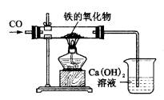
1．用右图所示装置测定某铁的氧化物中铁元素和氧元素的质量比，记录如下：装铁的氧化物的玻璃管为20克；玻璃管和铁的氧化物质量为23．6克；烧杯和澄清石灰水的质量为150克；通入一氧化碳并加热，铁的氧化物全部变为铁后，再称量石灰水的烧杯的质量为152．2克。
根据上述的实验记录，计算此铁的氧化物中铁元素和氧元素的质量比。（7∶2）
2．在Fe₂（SO₄）₃和FeSO₄的混合物中，已知硫元素的质量分数为23%，则该化合物中铁元素的质量分数是 。（31%）
3．已知在同温同压下相同体积经气体含有相同的分子数。现有CO₂、O₂和CO的混合气体9毫升，点燃爆炸后仍恢复到原来状态时，气体体积减少1毫升。将反应后的气体通过NaOH溶液，体积又减少5毫升。则原混合气体中CO₂、CO、O₂的体积比可能是 或 。（5∶1∶3；2∶4∶3）
4．在NaOH和H₂O的混合物中，氧元素的质量分数为W%，则W的范围是 ＜ 。 某种氢氧化钠溶液中含氧元素80%，该溶液中含氢氧化钠的质量分数为 。（40%、88．89%、18．18%）
5．有一包已部分变质的氢氧化钠固体，充分烘干后质量为27．3克，现将其溶于水，再加入适量石灰水到刚好沉淀完全，过滤后将沉淀洗净，高温灼烧至质量不再减少，得到固体4．2克。试计算：⑴前氢氧化钠固体的质量？⑵变质的氢氧化钠占变质氢氧化钠总质量的质量分数。
6．将铜粉和无水硫酸铜粉末的混合物32克加入足量水，充分搅拌后过滤，在滤液中加入一定量的锌粉恰好完全反应，得到不溶性物质3．2克，试求：
⑴参加反应的锌粉的质量。（3．25克）
⑵原混合物中铜元素的质量分数。 （85%）
第十五讲 历年初中化学竞赛仪器、实验试题例析
（2000年）1．超氧化钾(KO₂)是一种黄色固体，它能与二氧化碳反应生成氧气。它与二氧化碳反应的化学方程式为：4KO₂＋2CO₂ = 2K₂CO₃＋3O_{2．}。某学生为了验证这一实验，以大理石、足量的盐酸和超氧化钾为原料制取O₂，设计出如下图所示实验装置。
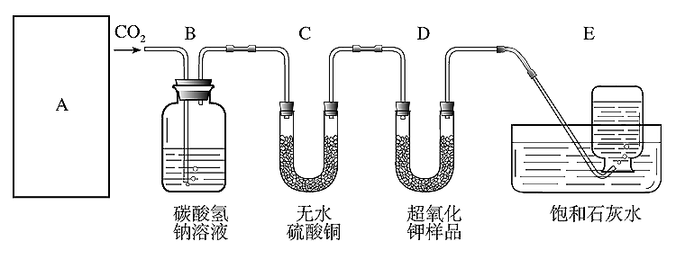

- A是制取CO₂的装置，应从下列图1、图2、图3中选择 。
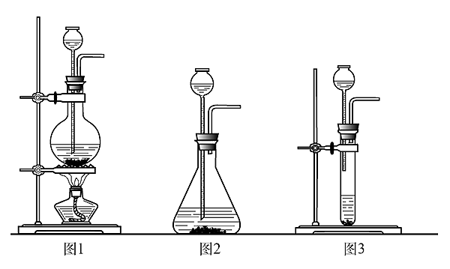

B装置的作用是吸收A装置中产生的盐酸酸雾，C装置内可能出现的现象是 。为了检验E中收集到的气体，可以在取出集气瓶后，用 的木条伸入集气瓶内，木条会 。
（2）若E中的石灰水出现少量的白色沉淀，这是因为 。
（3）表明D中的超氧化钾样品接近反应完毕时的现象是 。
（2000年）2．如下图所示，A管中盛有干燥的炭粉，C管中盛有干燥的氧化铜粉末，B、D两个U型管中装有氢氧化钠和氧化钙的固体混合物，用来充分吸收二氧化碳气体。将3．0 克干燥的二氧化碳气体全部通入A管进行实验，实验结束后，B管质量增加0．8克，D管质量增加3．3克，计算进入C管和离开C管的一氧化碳的质量各为多少？
（2001年）3．利用干燥而纯净的氢气还原灼热氧化铜的实验测定水的质量组成，其装置如下图所示。完全反应后其实验测定的数据如下表所列。
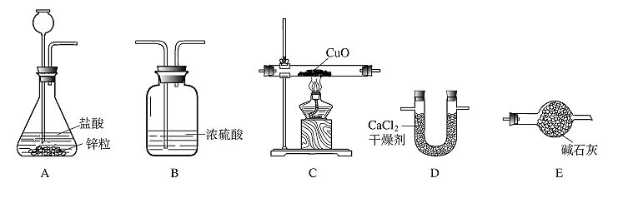

 | 实验前 | 实验后
(氧化铜＋玻璃管)的质量 / g | 75．6 | 69．2
(氧化钙＋U型管)的质量 / g | 110．8 | 118．0
试回答：
（1）装置正确的连接顺序(自左向右)是(填字母) 。
（2）装置B的作用是 ，装置E的作用是 。
（3）根据实验数据填空（每空均须列出算式并得出结果）：
生成水的质量为 ，生成水中氧元素的质量为 ，
生成水中氢元素的质量为 ，水中氢、氧两元素的质量比为 。
（2001年）4．有一乡村中学由于条件所限，仅有一大一小两种试管和稀硫酸。甲、乙两个学生找来铝制废牙膏皮，各自设计了一种装置，制取并收集一试管氢气。
甲学生： 乙学生：
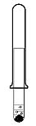
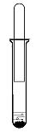
（1）哪个学生设计的装置比较合理？ 。另一设计的装置不合理的原因
是 。
（2）用较合理的装置制取氢气，要使氢气充满收集氢气的试管，应该采取的
措施是： 。
（3）还可以用哪些物品代替废牙膏皮和稀硫酸完成实验？ 。
（2002年）5．实验室制得的氢气中常含有水蒸气和少量酸雾，为了获得纯
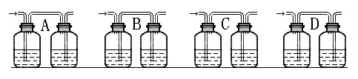
净的氢气，可选用下图中的第 套装置来净化。

其中左瓶中应盛 以除去 ；右瓶中应盛 以除去 。
实验完成后，如果回收的废液中含有少量硫酸及硫酸亚铁，怎样利用废液再回收较纯的硫酸锌晶体？
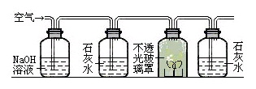
（2002年）6．下图是测定植物的某一生命活动过程的装置。A瓶中NaOH溶液的作用是 ，B瓶中石灰水的作用是 ，D瓶中出现的现象是 。此实验说明植物具有 。

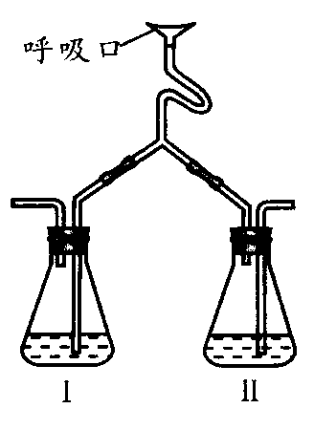
（2003年）7．为验证人体呼出气体中含
 | 瓶I | 瓶Ⅱ
A | Ca(OH)₂ | NaOH
B | NaOH | Ca(OH)₂
C | 稀HCl | Ca(OH)₂
D | NaOH | BaCl₂

有的CO₂不是来自空气，而是
人体代谢作用产生的。某学校
学生课外活动小组设计了如图
所示装置，你认为该装置应选
用的表中的试剂是( )
8（2003年）“化学多米诺实验”是利用化学反应中
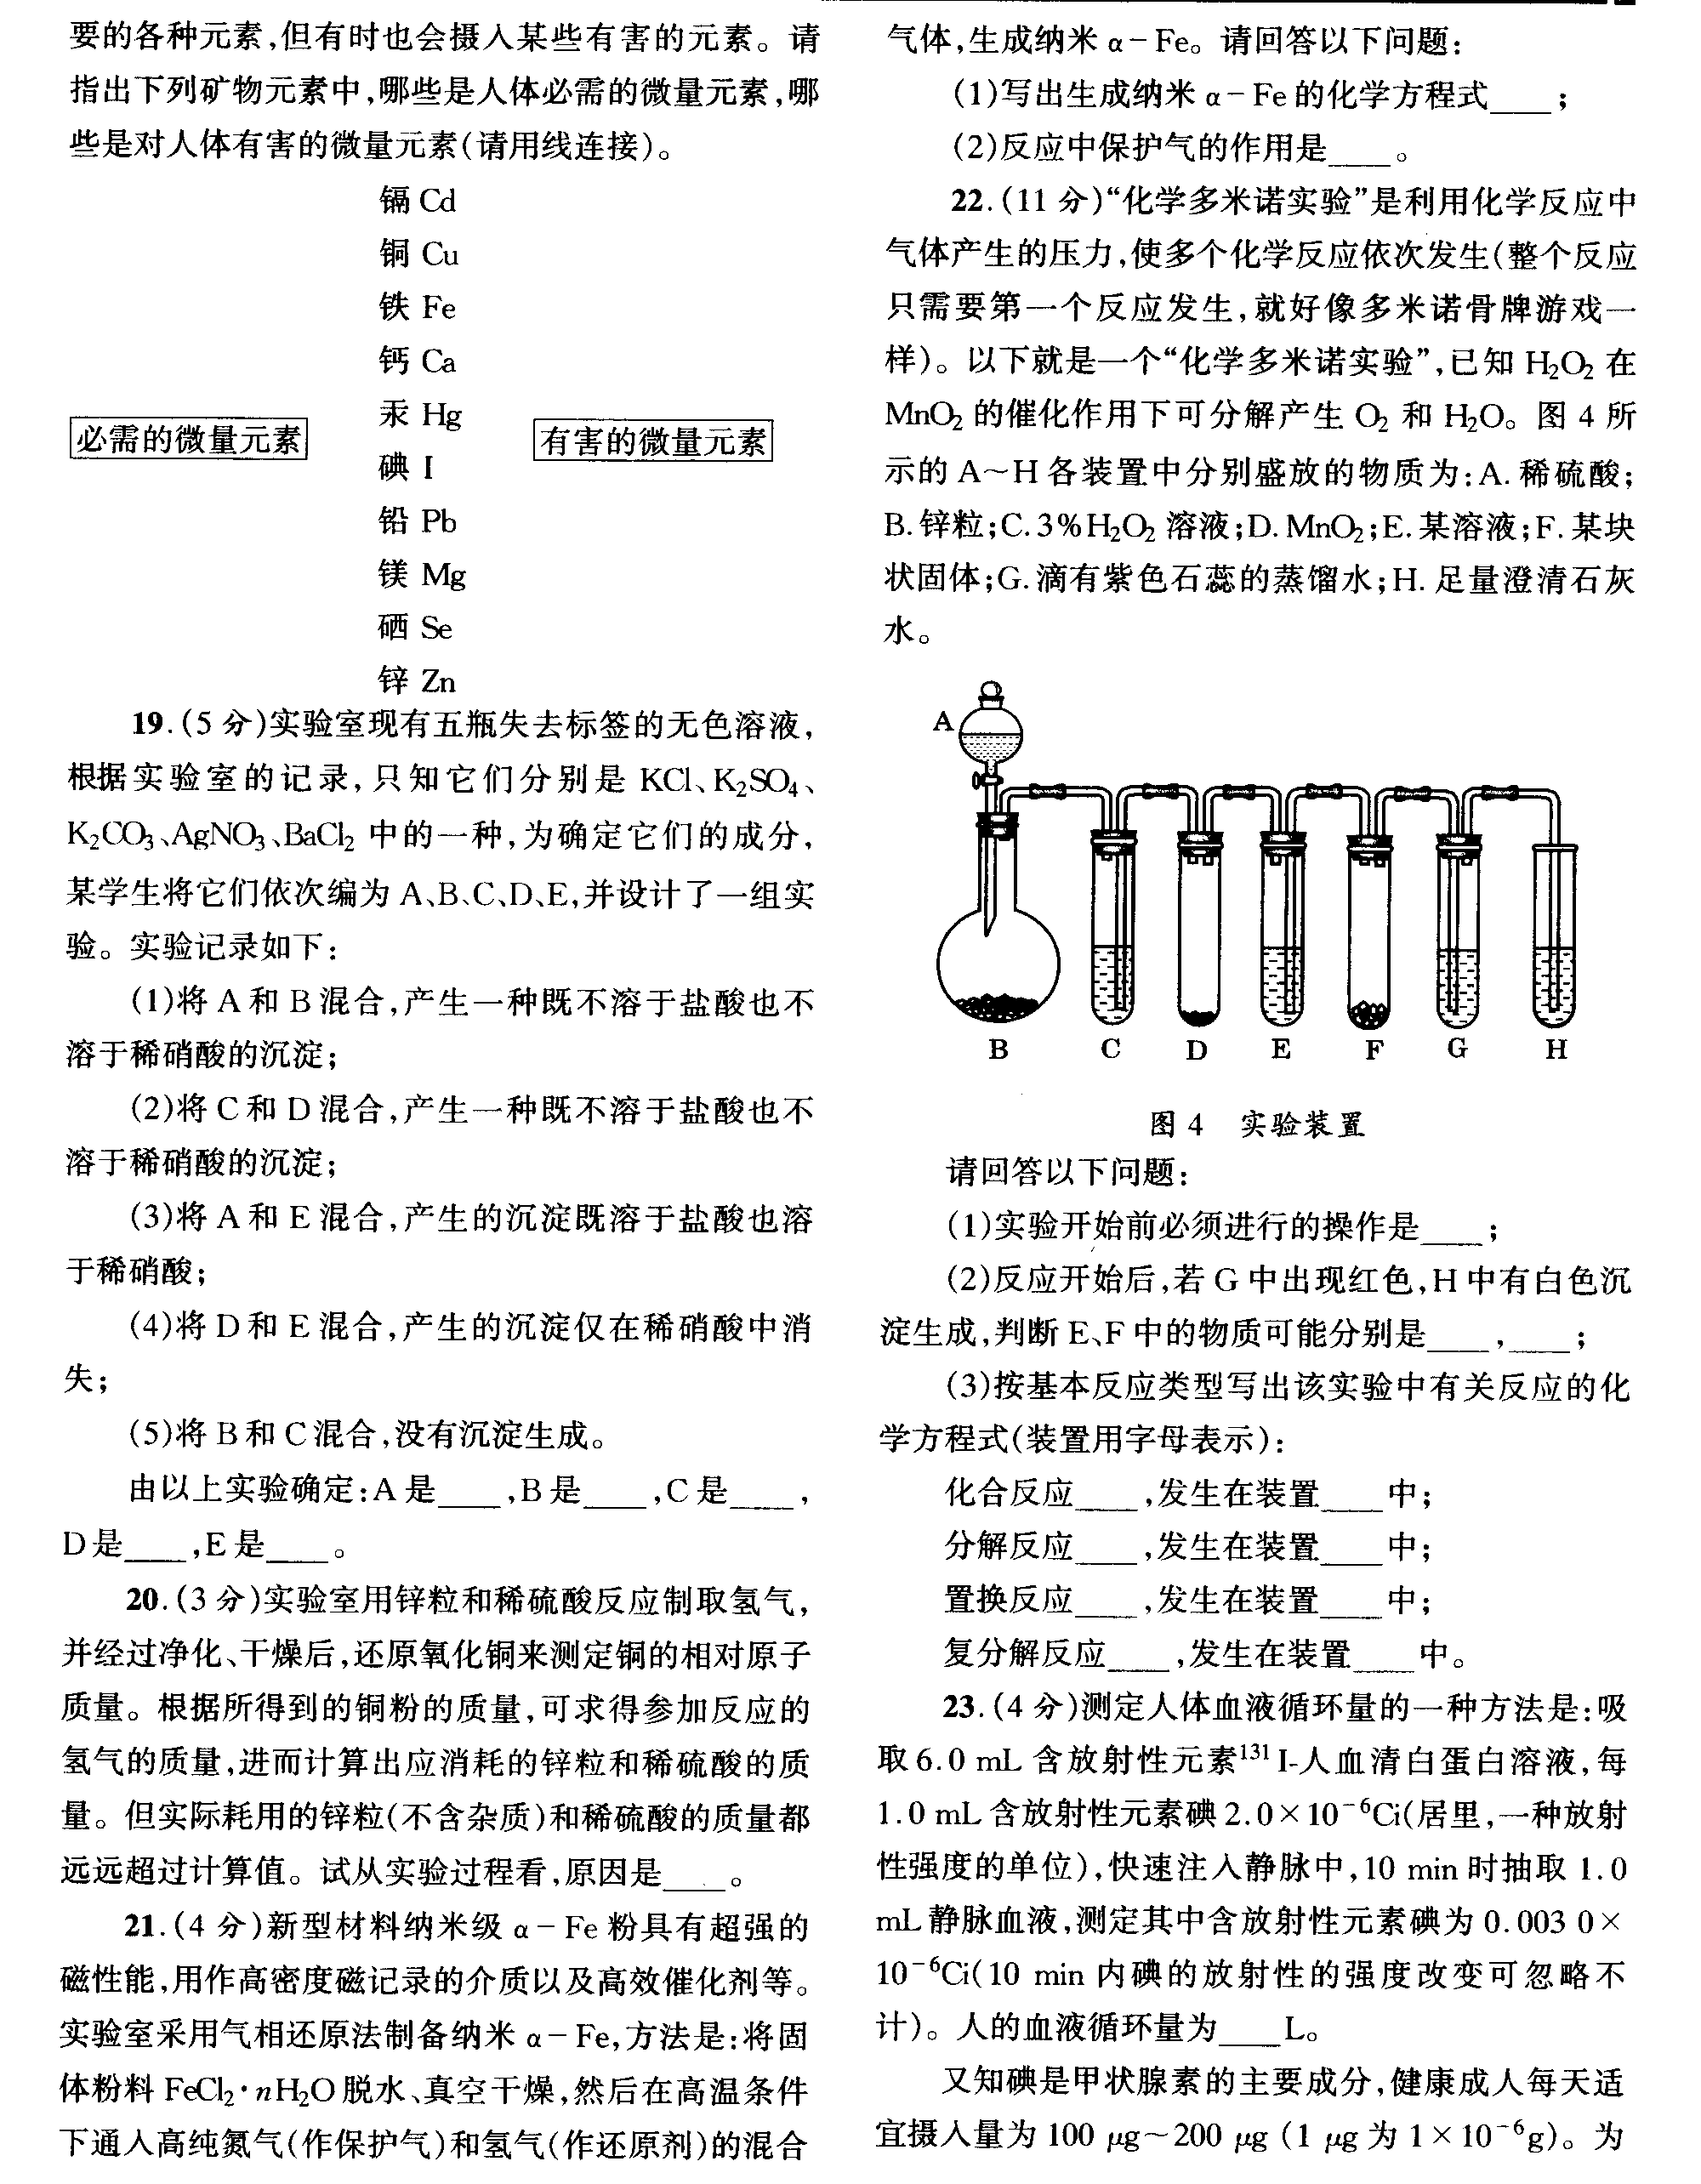
气体产生的压力，使多个化学反应依次发生(整个反
应只需要第一个反应发生，就好像多米诺骨牌游戏一
样)。以下就是一个“化学多米诺实验”，已知H₂O₂
在MnO₂的催化作用下可分解产生O₂和H₂O。如图
所示的A—H各装置中分别盛放的物质为：A、稀硫
酸；B、锌粒；C、3％H₂O₂溶液；D、MnO₂；E、
某溶液；F、某块状固体；G、滴有紫色石蕊的蒸馏
水；H、足量澄清石灰水。请回答以下问题：
⑴实验开始前必须进行的操作是 ；
⑵反应开始后，若G中出现红色，H中有白色沉淀生成，判断E、F中的物质可能分别是：
、 ；
⑶按基本反应类型写出该实验中有关反应的化学方程式(装置用字母表示)：
化合反应 ，发生在装置 中；
分解反应 ，发生在装置 中；
置换反应 ，发生在装置 中；
复分解反应 ，发生在装置 中。
9．（2003年）雷利是英国物理学家，他曾用下列两种方法测定氮气的密度。
方法一：将除去水蒸气和二氧化碳的空气通过烧红的装有铜屑的玻璃管，使空气中的氧气全部除去，测得氮气的密度为1．2572g/L。
方法二：将氨气(NH₃)通过赤热的装有氧化铜的玻璃管，生成氮气和水蒸气，除去水蒸气后测得氮气的密度为1．2508g/L。若两次测定时的状况相同，请问：
⑴方法二中发生反应的化学方程式为 ；
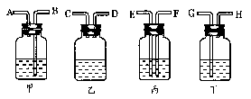
⑵欲除去空气中的水蒸气和二氧化碳，可供选择的
装置如图所示(不可重复使用)，在你选择的装置中，
用相应的字母表示导管口的连接顺序 ，
瓶中应盛放什么物质 。
⑶请分析两种方法所测定的氮气密度数值不同的原因：
。
10．（2004年）某纯碱样品中含有少量氯化钠，现欲测定其碳酸钠的质量分数，进行如下实验：
【实验原理】Na₂CO₃+H₂SO₄ = Na₂SO₄ + H₂O + CO₂↑
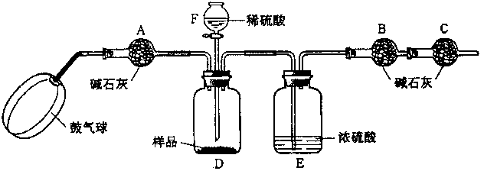
通过实验测定反应产生的二氧化碳的质量，即可求得原样品中碳酸钠的质量，进而求得碳酸钠在样品中的质量分数。
稀硫酸
碱石灰
浓硫酸
鼓气球
样品
D E
B C
碱石灰
A
F
【实验装置】

【实验步骤】
①如图连接装置（除B、C外）并加入所需药品。
②称量并记录B的质量（m₁）。（称量时注意封闭B的两端。）
③按动鼓气球，持续约1分钟。
④连接上B、C。
⑤打开分液漏斗F的活塞，将稀硫酸快速加入D中后，关闭活塞。
⑥按动鼓气球，持续约1分钟。
⑦称量并记录B的质量（m₂）。（称量时注意封闭B的两端及E右端的出口。）
⑧计算。
⑴已知碱石灰的主要成分是氢氧化钙和氢氧化钠，则干燥管A的作用是 ，干燥管C的作用是 ，E装置的作用是 。步骤③中鼓气的目的是 ；步骤⑥中鼓气的目的是 ；本实验能否同时省略③、⑥两个步骤? ，原因是 。
⑵若所取样品的质量为5g，为确保实验顺利进行，分液漏斗F中至少要盛放10％的稀硫酸（密度为1．07g/mL） mL，若m₁为51．20g，m₂为53．18g，样品中碳酸钠的质量分数为 。
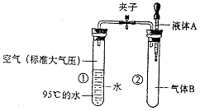
（2005年）12．如下图所示，夹子开始处于关闭状态，将液体A滴入试管②与气体B充分反应，打开夹子，可发现试管①内的水立刻沸腾了。则液体A和气体B的组合可能是下列的 ( )
A．氢氧化钠溶液、二氧化碳 B．硫酸、氮气
C．酒精、氧气 D．水、一氧化碳
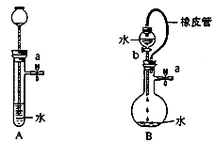
11．（2005年）根据下图及描述，回答下列问题：
(1)关闭图A装置中的弹簧夹a后，从长颈漏斗向试管口注入一定
量的水，静置后如图所示。试判断：A装置是否漏气？
(填“漏气”、“不漏气”或“无法确定”)___________。
判断理由：_________________________________________。
(2)关闭图B装置中的弹簧夹a后，开启分液漏斗的活塞b，水
不断往下滴，直至全部流入烧瓶。试判断：B装置是否漏气？
(填“漏气”、“不漏气”或“无法确定”)___________。判断理由：____________________________。
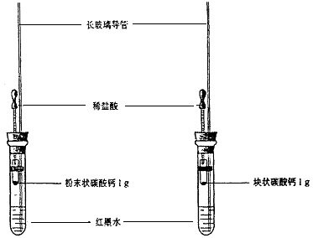
12．（2005年）小明按下图装好了实验装置(两胶头滴管中的稀盐酸浓度和体积都相等)，实验时，同时完全捏扁两滴管的胶头，并观察实验现象。

装置A 装置B
(1)小明的实验目的是：____________________________________________________。
(2)装置中长玻璃导管的作用是：____________________________________________；
红墨水的作用是___________________________________________________________。
(3)你估计两根玻璃导管中的实验现象是______________________________________；
理由是___________________________________________________________________。
13．（2006年）为探究CO₂和NaOH确实发生了化学反应，某实验小组的同学设计出了下列4种实验装置，请回答下列问题：
（4）
（2）
（3）
CO₂
NaOH溶液
软塑料瓶
NaOH 溶液
CO₂
NaOH溶液
CO₂
水
气球
NaOH溶液
CO₂
（1）

（1）选择任意一种实验装置，简述出现的实验现象，解释产生该实验现象的原因：
选择的实验装置是__________，实验现象为：____________________________________________。
产生该实验现象的原因是：______________________________________________________。
（2）某同学质疑上述实验设计，该同学质疑的依据是________________________________ 。
（3）在原实验基础上，请你设计实验证明CO₂和NaOH肯定发生了化学反应。
__________________________________________________________________________________。
14．神舟五号、神舟六号载人航天飞船成功返航，标志着我国已跨入航天领域国际先进行列。
（1）在宇宙飞船上可以安装盛有Na₂O₂的装置，它的作用是与人呼出的二氧化碳反应生成氧气，写出该反应的化学方程式：________________________________________。
（2）请你写出一种实验室制取氧气的化学方程式：___________________________________。请在下面的仪器中根据上述反应选择适当的仪器组成一套制取并收集干燥的氧气的装置，各仪器从左到右的接口顺序是（ ）→（ ）→（ ）→（ ）。（填各仪器接口处的字母）。
A
a
B
b
E
g
C
c
d
水
D
e
f
浓H₂SO₄

（3）证明集气瓶中的氧气已经收集满的方法是________________________________。
（4）要测定生成的氧气的体积，必须选用除上图以外的仪器是________（填仪器名称）。
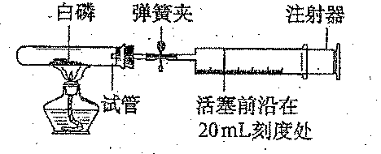
15． （2007年）为测定空气中氧气的含量，小华同学打算设计如下方案：选用实际容积为4OmL的试管作反应容器，将过量的自磷放入试管，用橡皮塞塞紧试管，通过导管与实际容积为60mL且润滑性很好的针筒注射器组成如下图的实验装置。假设此实验能够按照小华的设想正常进行，且白磷所占体积与导管内的气体体积忽略不计，请回答下列问题：
（1）实验前，打开弹簧夹，将注射器活塞前沿从20mL
刻度处推至15mL刻度处，然后松开手，若活塞仍能返
回至2OmL刻度处，则说明：_____________________；
(2)若先夹紧弹簧夹，用酒精灯加热白磷，燃烧结束，
等到试管冷却后再松开弹簧夹。可观察到的现象为：_____________________；
- 若不使用弹簧夹，用酒精灯加热白磷，充分反应直至燃烧结束，试管冷却。可观察到的现象为______________________________________;
(4)若按小华的设想进行实验，实际可能遇到诸多问题而发生危险，造成实验失败。例如：_______。
16．（2008年）A、B是实验室二种常见的玻璃仪器。
（1）下表内已绘制其中2种仪器上部约$\frac{1}{4}$的局部特征，请你分别根据其用途补绘剩余部分。
仪器 |  | 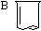
主要用途 | 用作少量试剂的反应容器，收集少量气体，装配小型气体发生器。 | 用作反应物较多、加热时间较长的反应器，如制取气体等。
（2）下列仪器可装配一套“随开随用、随关随停”的气体发生装置。请填写所用仪器的序号： （夹持、固定的仪器不考虑）。能用该套装置制取的气体有 （任填两种）。
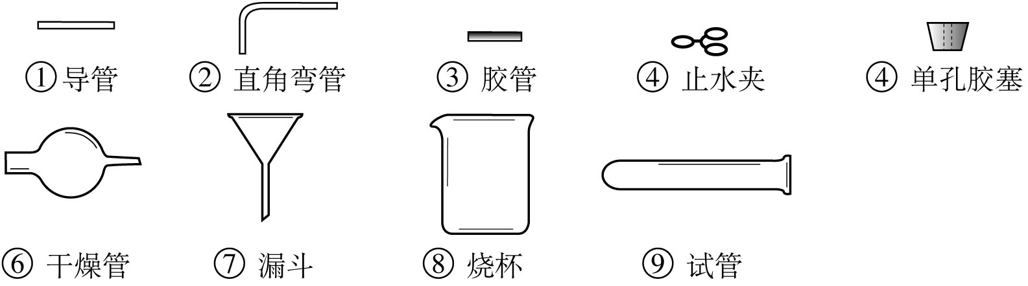

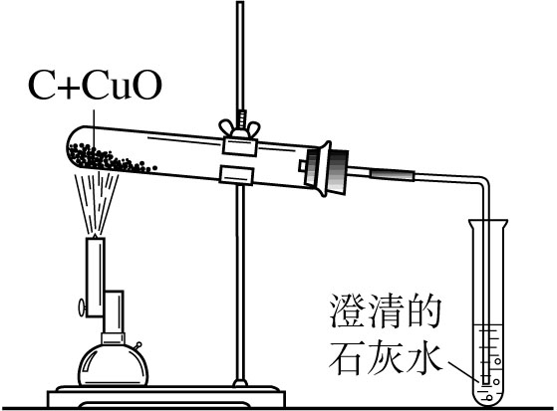
17．（2008年） 某同学为了探究木炭还原氧化铜所生成的气体产物是什么，提出了猜想：a．可能是二氧化碳；b．可能是一氧化碳。并设计如图所示装置进行实验，
预期的实验现象及结论如下：① 若澄清的石灰水变浑浊，则气体为二氧化碳；
② 若澄清的石灰水不变浑浊，则气体为一氧化碳。请你回答：
（1）该同学的猜想是否严谨？若不严谨，请作补充。
（2）请你对该实验装置予以评价。
18．（2008年）小海、小林、小明三同学一起测定双氧水溶液中溶质的质量分数。
查阅资料：2H₂O₂ 2H₂O+ O₂↑；常温下氧气密度为1．42ｇ／Ｌ。
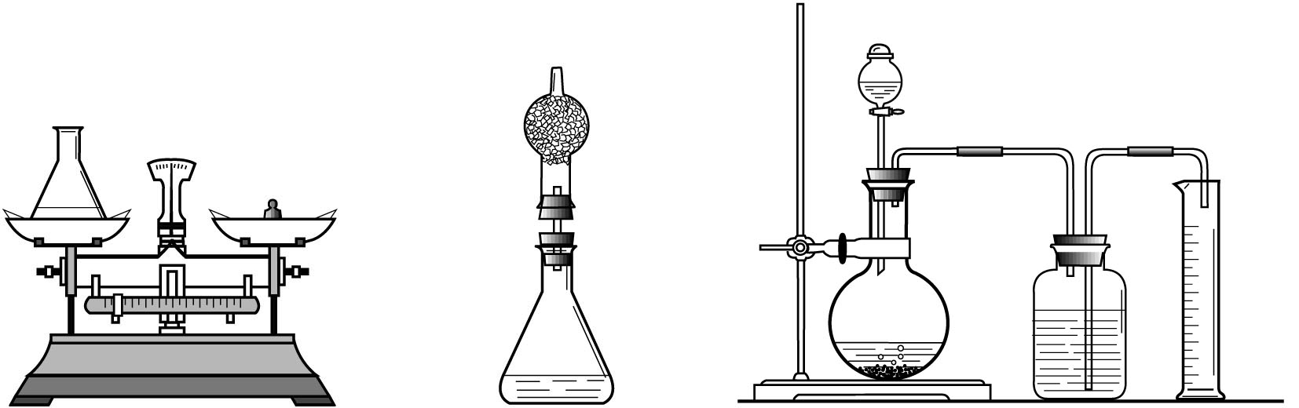
设计原理：将一定质量的双氧水样品与二氧化锰混合，测定反应产生的氧气的质量，计算出H₂O₂的质量，继而得双氧水溶液中溶质的质量分数。
过程方法：

（1）小海首先设计(如上图)：向装有样品溶液（20 g）的锥形瓶（75 g）中投入0．5ｇ二氧化锰，待双氧水反应完毕后测得锥形瓶和反应后混合物的总质量为95．1 g，则产生氧气的质量是 g，双氧水溶液中溶质的质量分数为 。
（2）小林对小海的设计提出质疑后，设计如中图的方案（只在上述方案中的锥形瓶上加一干燥管），请你说明小林质疑的理由是 。
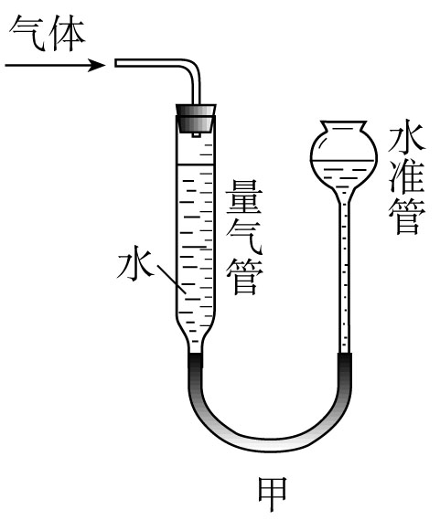
（3）小明通过思考后，觉得他们的方案误差都较大，于是小明设计如右图的方案（试剂用量不变）。请你说明小明认为他们误差较大的原因： 。如果要满足小明的要求，该实验需用 mL的量筒。
19．（2008年）某实验小组欲证明氧化铜能加快氯酸钾的分解，他们进行
了如下实验：
① 称取x g胆矾晶体，研细后加入10 mL蒸馏水溶解；
② 将足量的NaOH溶液与上述溶液充分反应，生成蓝色沉淀，过滤后洗涤沉淀；
③ 将所得沉淀转移到坩埚中，均匀缓慢加热至完全变为黑色，研细备用；
④ 按下表中的质量混合好固体后，在相同条件下加热，并与MnO₂的催化效果做比较，实验时间均以生成50 mL气体为准（见图甲），其他可能影响实验的因素均忽略。

编号 | KClO₃质量(g) | 其他物质质量(g) | 待测数据
1 | 2．0 | ∕
2 | 2．0 | CuO 0．5
3 | 2．0 | MnO₂ 0．5

回答下列问题：（1）步骤①中的x应至少称取 g（结果保留1位小数），上述实验步骤中需要使用玻璃棒的是 （填序号）。 （2）表格中的“待测数据”是指 。
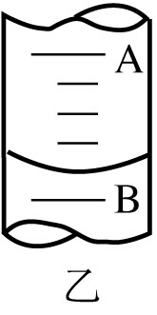
（3）为了较准确地测量气体体积，在读取反应前后量气管中液面的读数的过程中，应注意
（填字母编号）。
a．视线与凹液面最低处相平 b．读数前不能移动量气管和水准管
c．保持水准管静止，待水准管中液面不再上升时，立刻读数
d．读数前应上下移动水准管，待两管液面相平再读数
（4）若50mL量气管中液面的位置如图乙所示，A与B刻度间相差1 mL，刻度A为20，则此时气体的读数为 。
（5）如果要进一步探究CuO在反应中是否起到催化作用，请完成后续实验。（提示：可从催化剂的概念完成实验。）
实验步骤 | 设计这一步骤的目的
实验表明，加入CuO后产生O₂的速率比未加入时快得多 | CuO能加快KClO₃的分解
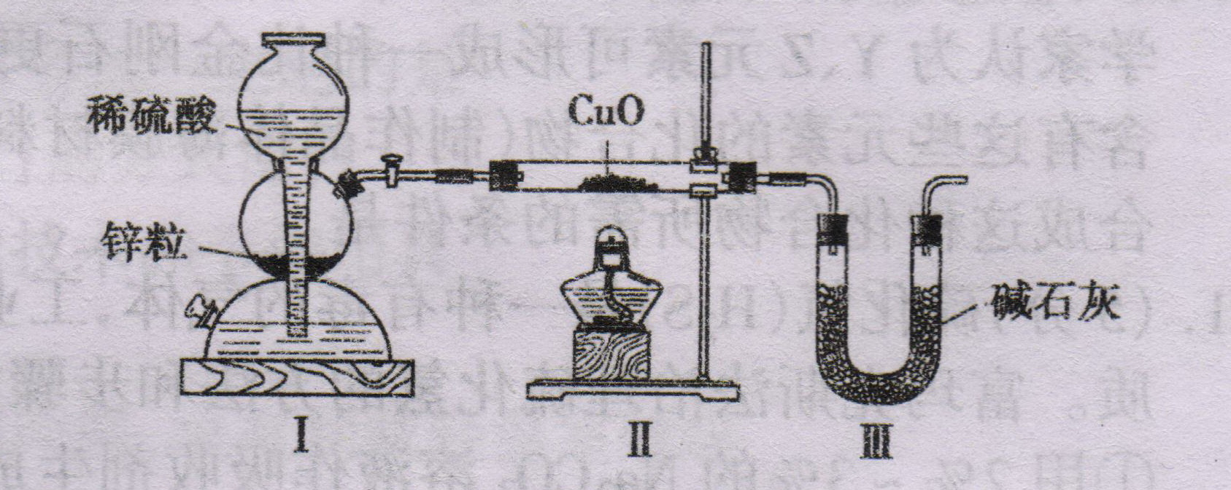
20．用下图装置测定水中氢、氧元素的质量比，其方法是分别测定通氢气前后玻璃管(包括氧化铜)的质量差和U型管(包括碱石灰)的质量差，计算得氢元素和氧元素的质量比大于1﹕8。
下列对导致这一结果的原因的分析中合理的是
A、I、Ⅱ装置之间缺少干燥装置
B、III装置干燥剂量不足，水没有被完全吸收
C、CuO没有全部被还原
D、Ⅱ装置中玻璃管内有水冷凝

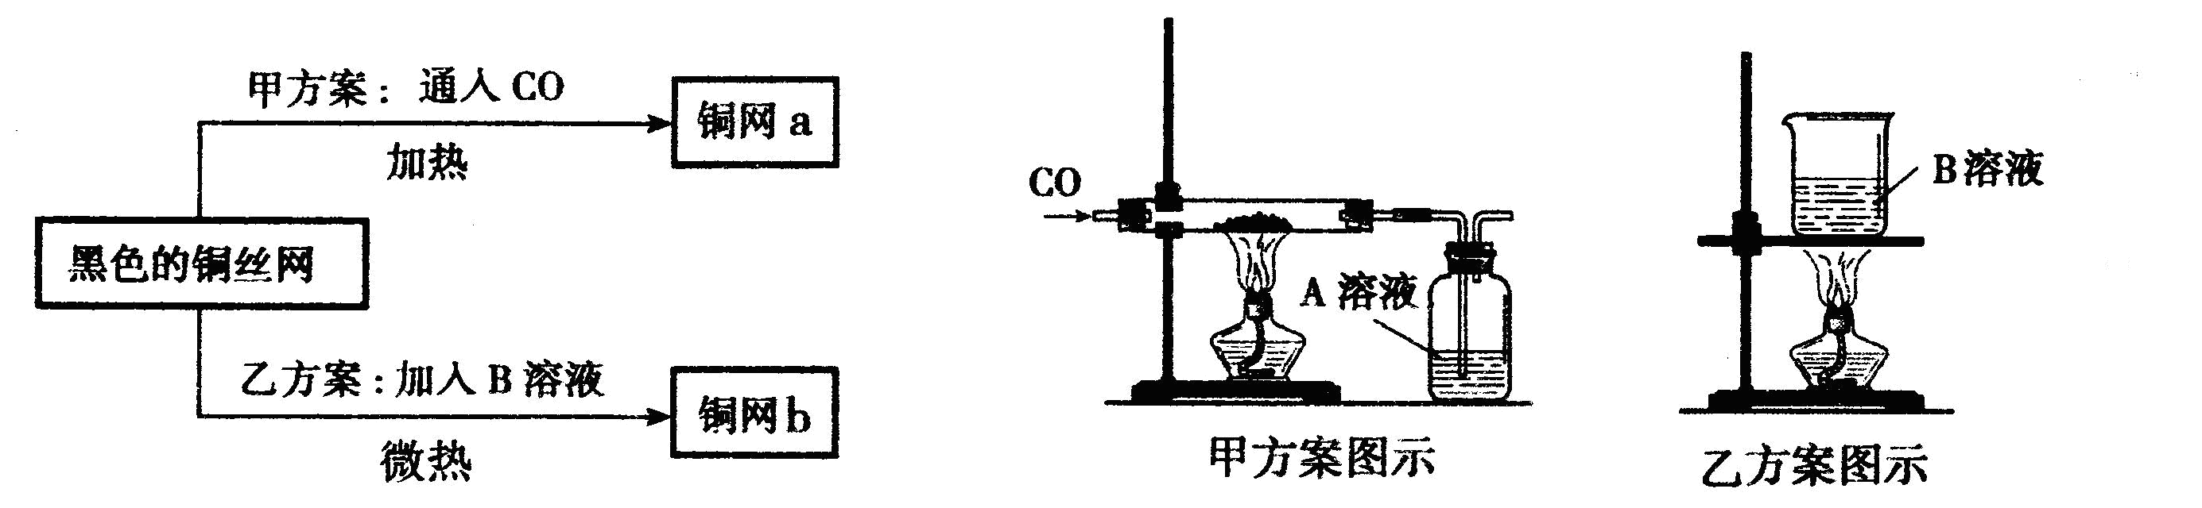
21．（2009年）某化学实验小组为了除去混在N₂中的O₂，将混合气体通过红热的铜丝网后，发现铜丝网变黑。在研究如何除去黑色物质，回收再利用铜丝网的讨论中，制定了下列方案。
请根据以上方案回答：

(1)乙方案的烧杯中发生反应的化学方程式是(其中B物质自行确定)_________。两种方案相比较，甲方案明显的不足之处是_____________。
(2)若采用甲乙两种方案处理此黑色铜丝网，则回收的铜丝网a的质量 (填“<”、“>”、“=”)铜丝网b的质量。
(3)实验小组的同学发现，按乙方案反应后烧杯中的液体有腐蚀性，应加以适当的处理。他们采取加入铁粉的方案处理废液。加入足量的铁粉充分搅拌，最后得到的溶液中溶质为________。
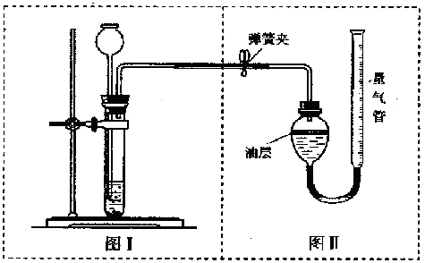
23．甲、乙两个实验小组分别进行“Na₂CO₃和
NaCl混合物中Na₂CO₃含量测定”的实验：
(1)甲组的方法是：用已知浓度盐酸滴加到一定
质量的混合物，根据消耗盐酸溶液的体积来测
定碳酸钠的含量。在实验过程中除盐酸、试样
与水以外，判断反应是否完全必须用到的试剂
是_____________。
(2)乙组的方法是：将样品与稀盐酸反应，测定
反应后生成CO₂的体积，经换算并计算出样品
中Na₂CO₂的质量。用右图装置测定产生的CO₂气体的体积，请分析图Ⅱ装置中油层的作用是______________；使反应前后油层上方气体压强和外界大气压相同操作方法是_____________。
(3)请你再设计一个与甲、乙组操作不同的实验方法，测定混合物中的Na₂CO₂含量。设计方法是
______。
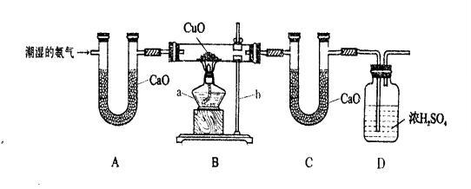
24．氨气(NH₃)极易于水，其水溶液显碱性。实验室欲可用氨气代替氢气还原氧化铜，并测定铜的相对原子质量，该反应生成物为氮气、铜和水。实验装如下图所示：实验完成后测定铜和生成水的质量分别为m(Cu)和m(H₂O)。试回答下列问题：

⑴写出标有字母仪器的名称：a b
⑵写出氨气还原氧化铜的化学方程式： 。
⑶装置A的作用是： 。⑷装置C的作用是： 。
⑸装置D的作用是： 。
⑹请写出计算铜的相对原子质量的数学表达式： 。
⑺若无D装置，则计算出来的铜相对原子质量是偏 (填高、低或不变)
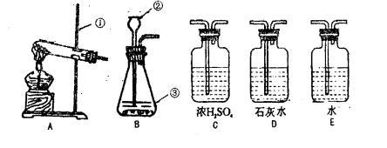
25．某同学用不纯的锌粒(含少量碳酸钙)盐酸反应制取干燥纯净的氢气。可通过选用下列装置来完成。已知氯化氢气体极易溶于水。
⑴写出仪器名称：①
② ③
⑵装置的连接顺序为：
⑶不纯锌粒和盐酸反应的化学方程式为
⑷观察到的现象是 ；收集氢气时应用 法
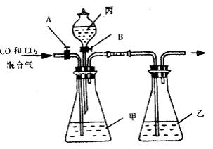
26．对CO₂和CO混合气体进行间歇性分离及干燥的实验装置设
计如图。其中，仪器丙为分液漏斗，其颈上有活塞B。通过
开启、部分开启或关闭B可以控制漏斗内的液体滴入甲瓶的
速率。进入甲瓶的导气管上有活塞B，其功能与B相似。试
回答下列有关问题：
⑴为了达到实验目地，甲、乙、丙中均需要分别加入适当的液体
（可供选择的有：水、NaOH溶液、NaCl溶液、Na₂CO₃溶液、饱和
石灰水、浓H₂SO₄、稀H₂SO_{4、}稀HNO₃、浓盐酸）其中，甲应选 ，乙应选 ，丙应选 。
⑵操作程序：当与甲装置连接的两个活塞分别处于 状态时，导入混合气可先分离得到干燥的 气体；然后当两个活塞分别变为 状态时，可分离得到干燥的 气体，此时甲瓶内出现的现象是 。
⑶如要全部收集从混合气分离所得的CO₂和CO，此套装置最要主要的缺点是 ，主要原因是 。
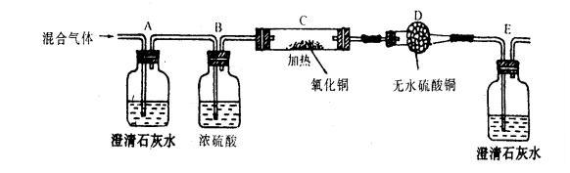
27．有一种气体可能是CO、CO₂、H₂、HCl气体的混合物，依次通过如下装置，现象如下：A中石灰水不变浑浊，C中的黑色粉末变红，D中无水硫酸铜不变色，E中的石灰水变浑浊，假设每一步中气体均反应完全，试推断：混合气体中一定存在 ，一定不存在 可能存在

28．某学生分别用一定量的2价金属A与60毫升盐酸反应，用图1所示装置收集氢气，所做六次实验结果如下表：（假设产生的氢气全部收集，其中有一次酸与金属恰好完全反应）
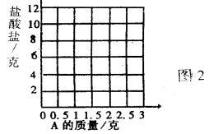
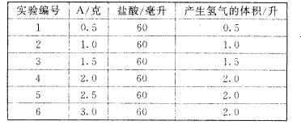

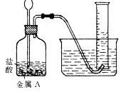
⑴用编号回答：上述实验中，金属过量的是 ，盐酸过量的是 。
⑵假设所收集的氢气的密度为0．083克/升，则A的相对原子质量是
。
⑶所用盐酸中溶质的质量分数为10%，则其密度为 克/厘米^{3。}
⑷在图2的坐标中，画出六次实验中，金属A与生成盐酸质量的
相关函数曲线。

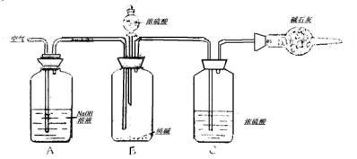
29．某纯碱中含有少量NaCl杂质，现用浓硫酸和如图所示装置测定纯碱中Na₂CO₃的质量分数，实验的基本步骤是：
①按图所示装好仪器，并检查气密性。
②准确称量盛有碱石灰干燥管的质
量（设为M1克）。
③准确称量一定的纯碱（设为M克）
并将其放进集气瓶（B）中。
④向装置A中缓缓鼓入空气数分钟。
⑤从分液漏斗中缓缓滴入浓硫酸，至不再发生气体为止。
⑥再称量干燥管的总质量（设为M2克）。试回答下列问题：
⑴实验步骤d和e的先后应是 。⑴先d后e；⑵先e后d；⑶同时开始，同时结束。
⑵计算Na₂CO₃的质量分数的计算式为 。
⑶装置A的作用是 ，如将其舍去（不通入空气），实验结果会导致质量分数偏 （高、低）
⑷装置C的作用是 ，如果将其舍去，实验结果会导致质量分数偏 （高、低）
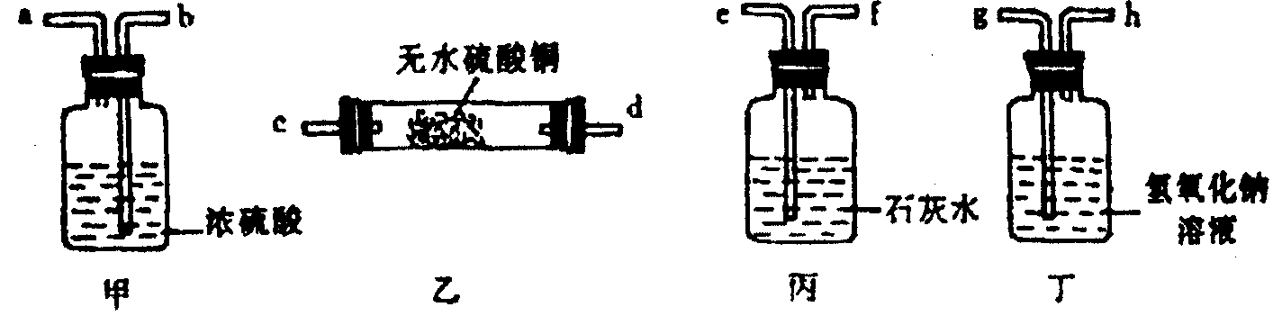
30．有一瓶不纯的一氧化碳气体，其中混有少量水蒸气和二氧化碳，现提供下图所示的甲、乙、丙、丁四种装置（每种装置均有多个满足需要），请设计实验室：①证明混有这两种气体，②除去这两种气体，③确认二氧化碳已经除尽。

（1）一氧化碳不能直接排入空气中，因为 ，在不添加其他仪器的条件下，你采取 措施且用法收集一氧化碳。
（2）为完成上述目的，你设计装置连接依次为：不纯的一氧化碳→ 、 、 、 、 → 纯净的一氧化碳（用装置的代号表示，若需要相同装置，请加下标以示区别如甲₁、甲₂、甲₃等）
（3）丙、丁两装置的作用有何不同？ 。
（4）乙装置中化学方程式： ；
丁装置中化学方程式： ；丙装置中化学方程式： 。
31．某化工研究所欲从BaCO₃和CaCO₃的混合物中分离出BaCO₃，已知有关物质的溶解度数据如下 ：
 | 0 ℃ | 50℃ | 80℃
Ca（OH）₂ | 0·173克 | 0·130克 | 0·094克
Ba（OH）₂ | 1·63克 | 13·1克 | 101·5克

注意：使用的原材料只有燃料（焦炭）和水， 尽量使Ca²⁺含量越低越好
请设计一个实验程序，在箭头上越、下写反应条件、实验方法或所需物质，在方框内写出每一步主要产物的化学式：

